|  |  |  |  |
| --- | --- | --- | --- |
| **МЕЖГОСУДАРСТВЕННЫЙ СОВЕТ ПО СТАНДАРТИЗАЦИИ, МЕТРОЛОГИИ И СЕРТИФИКАЦИИ (МГС)**  **INTERSTATE COUNCIL FOR standardization, metrology and certification**  **(ISC)** | | | |
| **МЕЖГОСУДАРСТВЕННЫЙ**  **СТАНДАРТ** | ГОСТ  IEC 60990–  2023 |

**МЕТОДЫ ИЗМЕРЕНИЯ ТОКА ПРИКОСНОВЕНИЯ И ТОКА ЗАЩИТНОГО ПРОВОДНИКА**

**(IEC 60990:2016, IDT)**

**Издание официальное**

**Москва**

**Российский институт стандартизации**

**2023**

**Предисловие**

Цели, основные принципы и общие правила проведения работ по межгосударственной стандартизации установлены ГОСТ 1.0 «Межгосударственная система стандартизации. Основные положения» и ГОСТ 1.2 «Межгосударственная система стандартизации. Стандарты межгосударственные, правила и рекомендации по межгосударственной стандартизации. Правила разработки, принятия, обновления и отмены»

**Сведения о стандарте**

1 ПОДГОТОВЛЕН Обществом с ограниченной ответственностью Научно-методический центр «Электромагнитная совместимость» (ООО «НМЦ ЭМС») на основе собственного перевода на русский язык англоязычной версии стандарта, указанного в пункте 5

2 ВНЕСЕН Федеральным агентством по техническому регулированию и метрологии

3 ПРИНЯТ Межгосударственным советом по стандартизации, метрологии и сертификации (протокол от 2023 г. № )

За принятие проголосовали:

|  |  |  |
| --- | --- | --- |
| Краткое наименование страны по МК (ИСО 3166) 004–97 | Код страны по МК (ИСО 3166) 004–97 | Сокращенное наименование национального органа по стандартизации |
| Азербайджан | AZ | Азстандарт |
| Армения | AM | ЗАО «Национальный орган по стандартизации и метрологии» Республики Армения |
| Беларусь | BY | Госстандарт Республики Беларусь |
| Грузия | GE | Грузстандарт |
| Казахстан | KZ | Госстандарт Республики Казахстан |
| Киргизия | KG | Кыргызстандарт |
| Молдова | MD | Институт стандартизации Молдовы |
| Россия | RU | Росстандарт |
| Таджикистан | TJ | Таджикстандарт |
| Туркмения | TM | Главгосслужба «Туркменстандартлары» |
| Узбекистан | UZ | Узстандарт |
| Украина | UA | Минэкономразвития Украины |

4 Приказом Федерального агентства по техническому регулированию и метрологии от 2023 г. № межгосударственный стандарт   
ГОСТ IEC 60990–2023 введен в действие в качестве национального стандарта Российской Федерации с

5 Настоящий стандарт идентичен международному стандарту IEC 60990:2016 «Методы измерения тока прикосновения и тока защитного проводника» (Methods of measurement of touch current and protective conductor current, IDT).

Международный стандарт разработан Техническим комитетом ТС 108 «Безопасность электронного оборудования в области аудио/видео, информационных и телекоммуникационных технологий» Международной электротехнической комиссии (IEC).

При применении настоящего стандарта рекомендуется использовать вместо ссылочных международных стандартов соответствующие им межгосударственные стандарты, сведения о которых приведены в дополнительном приложении ДА

6 ВВЕДЕН ВПЕРВЫЕ

*Информация о введении в действие (прекращении действия) настоящего стандарта и изменений к нему на территории указанных выше государств публикуется в указателях национальных стандартов, издаваемых в этих государствах, а также в сети Интернет на сайтах соответствующих национальных органов по стандартизации.*

*В случае пересмотра, изменения или отмены настоящего стандарта соответствующая информация будет опубликована на официальном интернет-сайте Межгосударственного совета по стандартизации, метрологии и сертификации в каталоге «Межгосударственные стандарты»*

© IEC, 2016

© Оформление. ФГБУ «Институт стандартизации», 2023

В Российской Федерации настоящий стандарт не может быть полностью или частично воспроизведен, тиражирован и распространен в качестве официального издания без разрешения Федерального агентства по техническому регулированию и метрологии

**Содержание**

1 Область применения

2 Нормативные ссылки

3 Термины и определения

4 Место проведения испытаний

5 Измерительное оборудование

6 Порядок проведения испытаний

7 Оценка результатов

8 Измерение тока защитного проводника

Приложение А (обязательное) Оборудование

Приложение B (обязательное) Использование токопроводящей поверхности

Приложение C (обязательное) Случайно соединяемые части

Приложение D (справочное) Выбор предельных значений тока

Приложение E (справочное) Схемы, используемые для измерения тока прикосновения

Приложение F (справочное) Пределы применения измерительной схемы и конструкция

Приложение G (справочное) Конструкция и применение приборов для измерения тока прикосновения

Приложение H (справочное) Анализ схем измерения тока прикосновения с частотной фильтрацией

Приложение I (справочное) Системы распределения электроэнергии переменного тока

Приложение J (справочное) Контрольные и периодические испытания тока прикосновения, испытания, проводимые после ремонта или модернизации оборудования, работающего от сети

Приложение K (обязательное) Технические характеристики и калибровка схем

Приложение ДА (справочное) Сведения о соответствии ссылочных международных стандартов межгосударственным стандартам

Библиография

**Введение**

Настоящий стандарт был разработан в целях рассмотрения вопросов, вызывающих опасения в связи с появлением методов электронного переключения, широко применяемых в системах электропитания и ОБОРУДОВАНИИ, которые приводят к возникновению высокочастотных гармонических напряжений и токов.

Настоящий стандарт предназначен для технических комитетов по стандартизации, в область деятельности которых входит подготовка или изменение технических требований к испытаниям ОБОРУДОВАНИЯ, включая измерения тока утечки, установленных в стандартах на продукцию. Причины исключения из обращения термина «ток утечки» приведены ниже.

Первоначальная редакция настоящего стандарта была подготовлена Техническим комитетом ТК 74 МЭК (в настоящее время ТК 108) в качестве базового стандарта безопасности.

**Методы измерения тока утечки**

В предыдущей редакции стандарта рассматривались все аспекты, связанные с «током утечки» для различных типов ОБОРУДОВАНИЯ, включая методы измерения тока утечки с учетом физиологического воздействия и целей установки, при нормальных условиях и при определенных условиях неисправности.

Методы измерения тока утечки были описаны в стандарте по результатам анализа IEC TS 60479-1 и других публикаций, включая описания более ранних методов измерения.

На основе анализа воздействия тока утечки были сделаны следующие выводы:

- главная проблема безопасности связана с возможным прохождением опасного тока через тело человека (этот ток не обязательно равен току, протекающему через защитный проводник);

- воздействие электрического тока на человеческое тело является несколько более сложным, чем предполагалось при разработке более ранних редакций стандартов, поскольку необходимо учитывать реакции организма в комплексе.

Ниже приведены наиболее значимые реакции при установке предельных значений для непрерывных импульсов:

- ощущение (восприятие);

- реакция испуга;

- отпускание иммобилизации (летго-иммобилизация), и

- ЭЛЕКТРИЧЕСКИЙ ОЖОГ.

Каждая из указанных четырех реакций организма имеет уникальный пороговый уровень. Существуют также принципиальные различия в том, как некоторые из этих пороговых значений изменяются в зависимости от частоты.

Были определены два типа тока, требующие применения разных методов измерения: ТОК ПРИКОСНОВЕНИЯ и ТОК ЗАЩИТНОГО ПРОВОДНИКА.

ТОК ПРИКОСНОВЕНИЯ существует только тогда, когда человеческое тело или его модель являются проводником тока.

Было также отмечено, что термин «ток утечки» уже применялся к нескольким различным аспектам: ТОКУ ПРИКОСНОВЕНИЯ, ТОКУ ЗАЩИТНОГО ПРОВОДНИКА, свойствам изоляции и т. д. Поэтому в настоящем стандарте термин «ток утечки» не используют.

**Измерение ТОКА ПРИКОСНОВЕНИЯ**

Ранее в стандартах, распространяющихся на ОБОРУДОВАНИЕ, использовались два традиционных метода измерения тока утечки. Измеряли фактический ток в защитном проводнике или использовали простую резисторно-конденсаторную схему (представляющую простую модель тела), при этом ток утечки рассматривался как ток, проходящий через резистор.

Настоящий стандарт устанавливает методы измерения четырех вышеупомянутых реакций тела на воздействие электрического тока, с использованием более репрезентативной модели тела.

Модель тела была выбрана для наиболее частых случаев поражения электрическим током в общем смысле. В отношении пути протекания тока и условий контакта используется модель тела человека, приближенная к полному контакту рук или ног в нормальных условиях. Для небольших участков контакта (например, контакта с пальцами) может подойти другая модель, но в настоящем стандарте она не рассматривается.

Из четырех реакций – реакция испуга и отпускание иммобилизации (летго-иммобилизация), связаны с пиковым значением ТОКА ПРИКОСНОВЕНИЯ и зависят от частоты. Традиционно проблемы поражения электрическим током связаны с синусоидальными сигналами, которые наиболее удобно измерять, используя их действующие значения. Измерения пиковых значений больше подходят для несинусоидальных сигналов, где ожидаются значимые величины ТОКА ПРИКОСНОВЕНИЯ, но в равной степени подходят и для синусоидальных сигналов. Схемы, приведенные для измерения реакции испуга и отпускания иммобилизации (расслабление после обездвиживания) являются чувствительными к частоте и настолько взвешены, что можно указать единые предельные значения мощности и частоты и ссылаться на них.

ЭЛЕКТРИЧЕСКИЙ ОЖОГ, однако, связан с действующим значением ТОКА ПРИКОСНОВЕНИЯ и является относительно независимым от частоты. Для ОБОРУДОВАНИЯ, при использовании которого могут возникнуть ЭЛЕКТРИЧЕСКИЕ ОЖОГИ (см. 7.2), выполняют два отдельных измерения: одно для пикового значения тока при поражении электрическим током, а второе – для действующего значения тока, вызывающего ЭЛЕКТРИЧЕСКИЙ ОЖОГ, причем для каждого измерения используют соответствующую испытательную схему.

Технические комитеты по стандартизации, в область деятельности которых входит разработка стандартов на ОБОРУДОВАНИЕ, должны решить, какое физиологическое воздействие допустимо, а какое – нет, а затем принять решение о предельных значениях тока. Комитеты, разрабатывающие стандарты на определенные типы ОБОРУДОВАНИЯ, могут применять упрощенные процедуры, основанные на положениях настоящего стандарта. Предельные значения, основанные на значениях, установленных в стандартах, ранее разработанных техническими комитетами МЭК, в область деятельности которых входит ОБОРУДОВАНИЕ, приведены в приложении D.

**Измерение ТОКА ЗАЩИТНОГО ПРОВОДНИКА**

В некоторых случаях требуется измерение ТОКА ЗАЩИТНОГО ПРОВОДНИКА ОБОРУДОВАНИЯ при нормальных условиях эксплуатации. К таким случаям относятся:

- выбор устройства защиты от остаточного тока;

- решение о необходимости применения схемы защитного заземления с высоким уровнем надежности;

- предотвращение чрезмерной перегрузки по ТОКУ ЗАЩИТНОГО ПРОВОДНИКА в электроустановке.

ТОК ЗАЩИТНОГО ПРОВОДНИКА измеряют при помощи включения амперметра с пренебрежимо малым импедансом последовательно с проводом защитного заземления ОБОРУДОВАНИЯ.

|  |
| --- |
| **МЕЖГОСУДАРСТВЕННЫЙ СТАНДАРТ** |
| **МЕТОДЫ ИЗМЕРЕНИЯ ТОКА ПРИКОСНОВЕНИЯ И ТОКА ЗАЩИТНОГО ПРОВОДНИКА**  Methods of measurement of touch current and protective conductor current |
| **Дата введения –** |

**1 Область применения**

Настоящий стандарт устанавливает методы измерения:

- постоянного или переменного тока синусоидальной и несинусоидальной формы, который может протекать через тело человека;

- тока, протекающего по защитному проводнику.

Методы, рекомендуемые для измерения ТОКА ПРИКОСНОВЕНИЯ, основаны на изучении возможных последствий воздействия тока, протекающего через тело человека. В настоящем стандарте измерение тока, протекающего по цепям, имитирующим комплексное сопротивление тела человека, рассматривают, как измерение ТОКА ПРИКОСНОВЕНИЯ. Указанные схемы необязательно в равной степени применимы в отношении тела животных.

В область применения настоящего стандарта не входит подробная характеристика или описание последствий воздействия конкретных предельных значений электрического тока на тело человека. Информация, относящаяся к воздействию тока, протекающего через тело человека или домашнего животного, на основе которой могут быть сделаны выводы о предельных допустимых значениях, содержится в комплексе документов по стандартизации IEC TS 60479.

Настоящий стандарт применим ко всем классам ОБОРУДОВАНИЯ согласно IEC 61140.

Методы измерения, установленные настоящим стандартом, не применяют:

- к ТОКАМ ПРИКОСНОВЕНИЯ, длительность воздействия которых составляет менее 1 с;

- к токам пациента, установленным IEC 60601-1;

- к переменным токам при частотах ниже 15 Гц;

- к токам, превышающим установленные предельные значения, обусловливающие возникновение электрических ожогов.

Настоящий стандарт является базовым стандартом безопасности и предназначен, в первую очередь, для использования техническими комитетами при разработке стандартов в соответствии с принципами, изложенными в IEC Guide 104 и ISO/IEC Guide 51. Настоящий стандарт предназначен для использования изготовителями или органами по сертификации только совместно с отдельными стандартами на конкретную продукцию.

Одной из обязанностей технического комитета является использование, во всех применимых случаях, базовых стандартов по безопасности при подготовке своих стандартов. Требования, методы испытаний или условия проведения испытаний, установленные в настоящем базовом стандарте по безопасности, применимы только в том случае, если они специально упомянуты или включены в соответствующие стандарты.

**2 Нормативные ссылки**

В настоящем стандарте использованы нормативные ссылки на следующие стандарты [для датированных ссылок применяют только указанное издание ссылочного стандарта, для недатированных ― последнее издание (включая все изменения)]:

IEC TS 60479-1:2005, Effects of current on human beings and livestock – Part 1: General aspects (Воздействие электрического тока на людей и домашних животных. Часть 1. Общие положения)

IEC TS 60479-2:2007, Effects of current on human beings and livestock – Part 2: Special aspects (Воздействие электрического тока на людей и домашних животных. Часть 2. Специальные положения)

IEC 61140, Protection against electric shock – Common aspects for installation and equipment (Защита от поражения электрическим током. Общие аспекты для установок и оборудования)

ISO/IEC Guide 51:2014, Safety aspects – Guidelines for their inclusion in standards (Аспекты безопасности. Руководящие указания по их включению в стандарты)

IEC Guide 104:2010, The preparation of safety publications and the use of basic safety publications and group safety publications (Подготовка публикаций по безопасности и использование основополагающих публикаций по безопасности и групповых публикаций по безопасности)

**3 Термины и определения**

В настоящем стандарте применены следующие термины с соответствующими определениями.

3.1 **ТОК ПРИКОСНОВЕНИЯ** (TOUCH CURRENT): Электрический ток, протекающий через тело человека или животного при прикосновении к одной или более доступным прикосновению частям электроустановки или ОБОРУДОВАНИЯ.

[ИСТОЧНИК: IEC 60050-195:1998, термин195-05-21]

3.2 **ТОК ЗАЩИТНОГО ПРОВОДНИКА** (PROTECTIVE CONDUCTOR CURRENT):Ток, протекающий по защитному проводнику.

3.3 **ОБОРУДОВАНИЕ** (EQUIPMENT):Организованный набор электромеханических компонентов и функций для выполнения определенной задачи (согласно соответствующему стандарту на конкретное оборудование).

Примечание − Если определение в соответствующем стандарте отсутствует, см. приложение А.

3.4 **ЗАХВАТЫВАЕМАЯ ЧАСТЬ** (GRIPPABLE PART): Часть оборудования, которая допускает возможность протекания тока через руку человека, вызывая мышечное сокращение вокруг этой части и невозможность отпустить ее.

Примечание − Части, которые предназначены для захвата всей ладонью, считаются захватываемыми без необходимости проводить дальнейшие исследования.

3.5 **ЭЛЕКТРИЧЕСКИЙ ОЖОГ** (ELECTRIC BURN): Ожог кожи или органов вследствие протекания тока по их поверхности или через них.

[ИСТОЧНИК: IEC 60050-604:1987, термин 604-04-18]

**4 Место проведения испытаний**

**4.1 Условия окружающей среды на месте проведения испытаний**

Требования к условиям окружающей среды на месте проведения испытаний должны соответствовать требованиям, указанным в стандарте на испытуемое ОБОРУДОВАНИЕ. В случае, если указаны предельные значения тока менее 70 мкА действующего или 100 мкА пикового тока, или если оборудование имеет большие экранирующие элементы, которые могут приводиться в действие высокочастотными сигналами, при разработке стандартов следует руководствоваться требованиями, приведенными в приложении В.

**4.2 Испытательный трансформатор**

Использование изолирующего трансформатора для проведения испытаний необязательно. Однако для обеспечения максимальной безопасности следует использовать испытательный изолирующий трансформатор (*T*2 на рисунке 2, *T* на рисунках 6 – 14) и заземлять основной вывод защитного заземления испытуемого ОБОРУДОВАНИЯ (далее ИО). Необходимо учитывать любой емкостной ток утечки в трансформаторе. В качестве альтернативы заземлению ИО, можно оставлять незаземленными (плавающими) вторичную обмотку испытательного трансформатора и ИО, и в этом случае не требуется учитывать емкостной ток утечки в испытательном трансформаторе.

Если трансформатор *T* не используют, то ИО следует установить на изолирующую подставку и принять соответствующие меры предосторожности с учетом возможности того, что корпус ИО может находиться под опасным напряжением.

**4.3 Заземленный нейтральный проводник**

ОБОРУДОВАНИЕ, предназначенное для подключения к системам распределения электроэнергии *ТТ* или *TN*, должно быть испытано с минимальным напряжением между нейтралью и землей.

Примечание − Описание различных систем распределения электроэнергии приведено в приложении I.

Защитный проводник и заземленный нейтральный проводник для ИО должны иметь разность напряжений менее 1 % от межфазного напряжения (см. пример на рисунке 1).

Локальный трансформатор, указанный в 4.2, обеспечит соблюдение настоящего требования.

В ином случае, если разность напряжений составляет 1 % или более, могут быть применены методы, примеры которых приведены ниже, которые в некоторых случаях позволят избежать ошибок измерения, обусловленных этим напряжением:

- подключение контактного электрода B измерительного прибора к нейтральному выводу ИО вместо проводника защитного заземления источника электропитания (см. 6.1.2);

- подключение заземляющего вывода ИО к нейтральному проводнику вместо проводника защитного заземления источника электропитания.

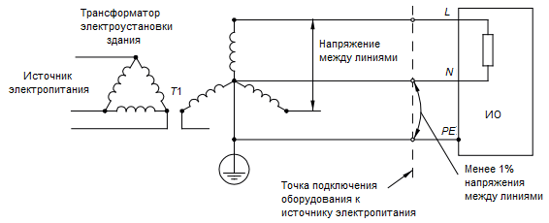

Рисунок 1 – Пример заземленной нейтрали при прямой подаче электропитания

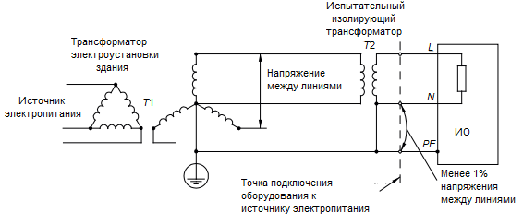

Рисунок 2 – Пример заземленной нейтрали с изолирующим трансформатором

**5 Измерительное оборудование**

**5.1 Выбор измерительной схемы**

**5.1.1 Общие положения**

Измерения проводят по одной из схем, приведенных на рисунках 3, 4 и 5.

Примечание − В приложениях E, F и G приведены пояснения к нижеприведенным трем схемам.

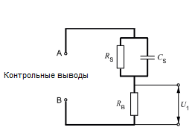

Невзвешенный ток прикосновения равен *U*1/500 (действующее значение).

*R*s *=*1500 Ом; *R*B=500 Ом; *C*S=0,22 мкФ

Рисунок 3 – Схема измерения, невзвешенный ток прикосновения

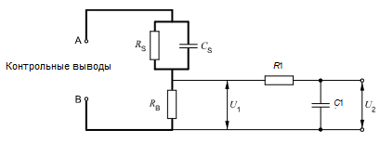

Взвешенный ток прикосновения (ощущение или реакция испуга) равен *U2*/500 (пиковое значение).

*R*s *=*1500 Ом; *R*B=500 Ом; *C*S*=*0,22 мкФ; *R*1 *=*10000 Ом; *C*1*=*0,022 мкФ

Рисунок 4 – Схема измерения для ощущения или реакции испуга, взвешенный ток прикосновения

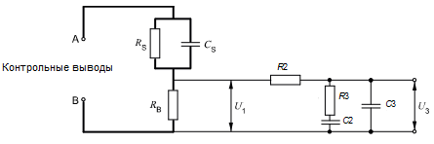

Взвешенный ток прикосновения (отпускание иммобилизации) равен *U3*/500 (пиковое значение).

*R*s=1500 Ом; *R*B=500 Ом; *C*S=0,22 мкФ; *R*2=10000 Ом; *R*3=20000 Ом; *C*2=0,0062 мкФ; *C*3=0,0091мкФ

Примечание − При применение настоящей схемы в специальных условиях см. 5.1.2.

Рисунок 5 – Схема измерения для отпускания иммобилизации, взвешенный ток прикосновения

**5.1.2 Ощущение и реакция испуга**

Схему, приведенную на рисунке 4, используют для низких уровней предельных значений поражения электрическим током. Приведенную схему следует применять там, где предельное действующее значение переменного тока, установленное стандартом на продукцию, составляет не более 2 мА, а пиковое – 2,8 мА.

**5.1.3 Отпускание иммобилизации**

Схему, приведенную на рисунке 5, используют для высоких уровней предельных значений поражения электрическим током. Приведенную схему следует применять там, где предельное действующее значение переменного тока, установленное стандартом на продукцию, составляет более 2 мА, а пиковое – более 2,8 мА.

**5.1.4 Электрический ожог (переменный ток)**

Используют измерительную схему для невзвешенного ТОКА ПРИКОСНОВЕНИЯ, приведенную на рисунке 3.

**5.1.5 Постоянный ток без пульсаций**

Применяют любую из вышеуказанных трех схем. Постоянный ток без пульсаций является током с амплитудой пульсаций менее 10 %, если иное не установлено в стандарте на ОБОРУДОВАНИЕ.

**5.2 Измерительные электроды**

**5.2.1 Конструкция**

Если иное не указано в стандарте на ОБОРУДОВАНИЕ, измерительные электроды должны представлять собой:

- пружинный зажим, или

- металлическую фольгу 10×20 см для имитации кисти руки человека. Если используют клейкую металлическую фольгу, то клейкий материал должен быть токопроводящим.

**5.2.2 Соединения**

Измерительные электроды следует подсоединять к контрольным выводам A и B измерительной схемы.

**5.3 Конфигурация**

ИО должно быть полностью собрано и готово к использованию в максимальной конфигурации. При необходимости его подключают к источнику напряжения внешнего сигнала в соответствии с указаниями изготовителя для единичного образца ОБОРУДОВАНИЯ.

ОБОРУДОВАНИЕ, рассчитанное на несколько источников питания, которые не требуется применять одновременно (например, для резервного питания), следует испытывать только с одним подключенным источником.

Оборудование, требующее питания одновременно от двух или более источников, следует испытывать с подключением всех источников питания, но не более чем с одним подключением к защитному заземлению.

**5.4 Подключение к электропитанию при проведении испытаний**

**5.4.1 Общие положения**

Примечание − Информация о системах распределения электроэнергии приведена в приложении I.

ОБОРУДОВАНИЕ следует подключить в испытательной конфигурации, приведенной на рисунках 6 – 14 в соответствии с требованиями 5.4.2, 5.4.3 или 5.4.4 соответственно.

Технические комитеты по стандартизации ОБОРУДОВАНИЯ должны рассмотреть необходимость указания изготовителем типа системы распределения электроэнергии (*TN*, *TT*, *IT*), к которой предполагается подключить ОБОРУДОВАНИЕ при его конечном применении.

Если изготовитель указал, что ИО следует использовать только в определенных системах распределения электроэнергии, то ИО должно быть испытано только при подключении к указанным системам.

ОБОРУДОВАНИЕ, предназначенное для подключения только к системам распределения электроэнергии *TN* или *TT*, должно соответствовать требованиям 5.4.2. ОБОРУДОВАНИЕ, предназначенное для подключения к *IT*-системам, должно соответствовать требованиям 5.4.3 и может быть подключено также к системам *TN* или *TT*.

При испытаниях оборудования классов 0 и II (см. IEC 61140) защитные проводники, показанные на рисунках 6 –14, во внимание не принимают.

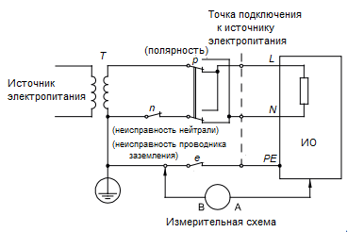

Рисунок 6 – Однофазное оборудование в системах *TN* или *TT* с соединением звездой

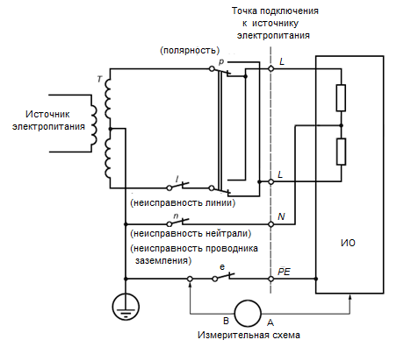

Обмотка с отводом от средней точки может быть одной из ветвей при применении источника питания треугольником (дельта-источником)

Рисунок 7 – Однофазное оборудование в системах *TN* или *TT* с заземлением средней точки

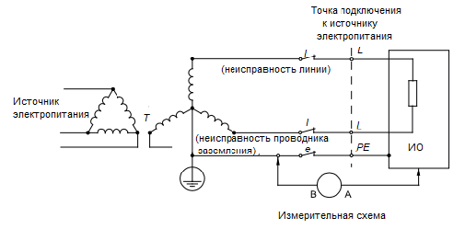

Рисунок 8 – Однофазное оборудование, подключенное между фазами в системах *TN* или *TT* с соединением звездой

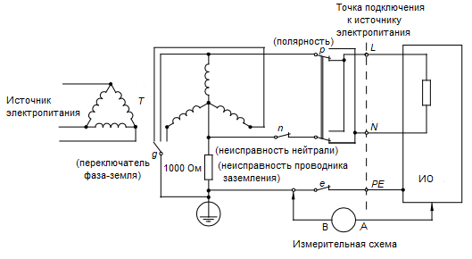

Резистор 1000 Ом должен быть рассчитан на отказы системы электропитания.

Рисунок 9 – Однофазное оборудование, подключенное между фазой и нейтралью в системе *IT* с соединением звездой

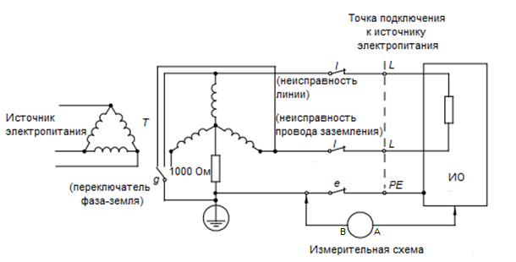

Резистор 1000 Ом должен быть рассчитан на отказы системы электропитания.

Рисунок 10 – Однофазное оборудование, подключенное между фазами в системе *IT* с соединением звездой

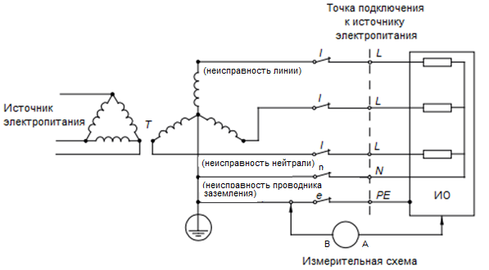

Рисунок 11 – Трехфазное оборудование в системах *TN* или *TT* с соединением звездой

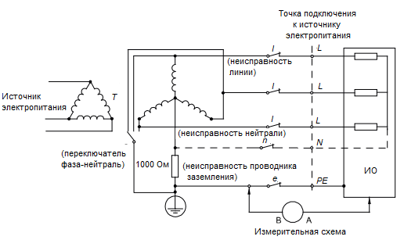

Резистор 1000 Ом должен быть рассчитан на отказы системы электропитания.

Рисунок 12 – Трехфазное оборудование в системе *IT* с соединением звездой

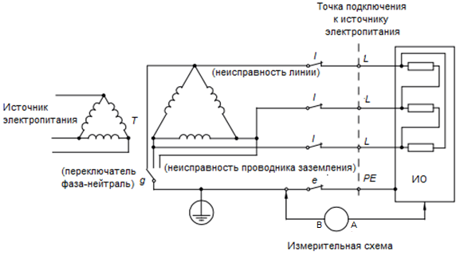

Рисунок 13 – Соединение треугольником без заземления

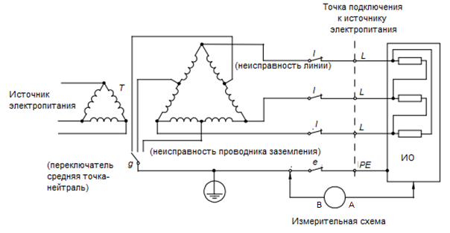

В тех случаях, когда в состав ОБОРУДОВАНИЯ входят как трехфазная нагрузка, так и однофазная нагрузка с заземлением средней точки, и указана сторона заземления, переключатель *g* должен оставаться в положении, указанном как сторона заземления.

Рисунок 14 –Трехфазное оборудование в системе с соединением треугольником и заземлением средней точки

**5.4.2 Оборудование, предназначенное для использования только в системах распределения электроэнергии *TN* или *TT* с соединением звездой**

Трехфазное ОБОРУДОВАНИЕ подключают к трехфазной системе распределения электроэнергии, в которой используют соединение звездой с заземленной нейтралью. Однофазное ОБОРУДОВАНИЕ подключают между фазой и нейтралью системы распределения электроэнергии с заземленной нейтралью или в случаях, когда это установлено изготовителем, между фазами системы распределения электроэнергии, в которой используют соединение звездой с заземлением средней точки (см. рисунки 6, 8 и 11).

**5.4.3 Оборудование, предназначенное для использования в системах распределения электроэнергии *IT*, включая системы, в которых применяют соединение треугольником без заземления**

Трехфазное ОБОРУДОВАНИЕ подключают к соответствующей трехфазной системе электропитания *IT*. Однофазное ОБОРУДОВАНИЕ подключают между фазой и нейтралью или, в случаях, когда это установлено изготовителем, между фазами (см. рисунки 9, 10, 12 и 13).

**5.4.4 ОБОРУДОВАНИЕ, предназначенное для использования в однофазных системах распределения электроэнергии с заземлением средней точки или в системах распределения электроэнергии с соединением треугольником и заземлением средней точки**

Однофазное ОБОРУДОВАНИЕ подключают к источнику электропитания с заземлением вывода от средней точки (см. рисунки 7 и 14).

Трехфазное ОБОРУДОВАНИЕ подключают к соответствующему источнику электропитания с соединением треугольником (см. рисунок 14).

**5.5 Напряжение и частота электропитания**

**5.5.1 Напряжение электропитания**

Напряжение электропитания измеряют на выводах электропитания ОБОРУДОВАНИЯ.

Традиционно ТОК ПРИКОСНОВЕНИЯ является максимальным током при самом высоком напряжении питания. Современные электронные источники питания не всегда обеспечивают максимальный ТОК ПРИКОСНОВЕНИЯ при таких условиях питания. ТОК ПРИКОСНОВЕНИЯ может быть максимальным при минимальном напряжении, то есть при максимальном потреблении тока, или при некоторых других условиях. Защита от поражения электрическим током должна быть предусмотрена для наиболее неблагоприятных условий эксплуатации.

ОБОРУДОВАНИЕ, рассчитанное на одно определенное напряжение, следует испытывать при напряжении, на которое оно рассчитано с учетом соответствующего рабочего допуска на возможные колебания напряжения.

ОБОРУДОВАНИЕ, рассчитанное на определенный номинальный диапазон напряжения сети, испытывают при самом высоком напряжении указанного диапазона с добавлением значения соответствующего рабочего допуска на колебания напряжения. Рабочий допуск определяют в стандартах на продукцию технические комитеты по стандартизации в соответствии с их областью деятельности или, при необходимости, изготовители (например, 0 %, минус 10 % / плюс 6 % или плюс 10 %).

ОБОРУДОВАНИЕ, рассчитанное на различные номинальные напряжения или диапазоны напряжений, в котором используют переключатель напряжений, настраивают на самое высокое номинальное напряжение или диапазон напряжений, а затем испытывают, как описано выше. В тех случаях, когда для переключения напряжения необходима более сложная процедура, чем повторное соединение обмоток трансформатора, могут потребоваться дополнительные испытания для определения наиболее неблагоприятного варианта.

Если по каким-либо причинам затруднительно провести испытания ОБОРУДОВАНИЯ при нормированном напряжении, допускается испытать его при любом напряжении в пределах номинального диапазона для данного оборудования, а затем пересчитать результаты испытаний.

**5.5.2 Частота электропитания**

Частота электропитания должна быть максимальной номинальной частотой или, в качестве альтернативы, результаты измерения могут быть скорректированы расчетным путем для оценки тока при наиболее неблагоприятном варианте частоты.

**6 Порядок проведения испытаний**

**6.1 Общие положения**

**6.1.1 Измерение тока прикосновения**

По решению технических комитетов по стандартизации в стандартах на ОБОРУДОВАНИЕ на основании принципа ограничения напряжения в соответствии с IEC 60364-4-41 могут отсутствовать требования о необходимости измерения ТОКА ПРИКОСНОВЕНИЯ на некоторых доступных в процессе эксплуатации частях оборудования. В этом случае проводят измерения доступного напряжения и затем, при необходимости, взвешенного и невзвешенного ТОКА ПРИКОСНОВЕНИЯ в соответствии с требованиями раздела 6.

Опасность ЭЛЕКТРИЧЕСКОГО ОЖОГА возникает при постоянном или высокочастотном токе (например, выше 30 кГц при ТОКЕ ПРИКОСНОВЕНИЯ 3,5 мА). При более низких частотах основную опасность представляют реакция испуга и отпускание иммобилизации. В случаях, когда существует такая опасность, измеряют невзвешенное действующее значение ТОКА ПРИКОСНОВЕНИЯ (см. рисунок 3) в дополнение к измерению тока реакции испуга (см. рисунок 4) или тока отпускания иммобилизации (см. рисунок 5).

**6.1.2 Переключатели управления, оборудование и условия электропитания**

При измерениях ТОКА ПРИКОСНОВЕНИЯ условия окружающей среды, измерительные схемы, заземление и электропитание должны соответствовать требованиям 5.3, 5.4 и 5.5.

В целях получения максимального текущего значения тока при проведении измерений, измерительная схема должна изменяться путем подключения и отключения блоков, входящих в состав ОБОРУДОВАНИЯ, в соответствии с инструкциями изготовителя по эксплуатации и монтажу.

Управляющие переключатели *e*, *g*, *l,* *n* и *p*, указанные на рисунках 6 –14, должны переключаться, как установлено в 6.2, при независимом изменении условий, указанных в настоящем подпункте и 6.2.1, для получения максимального измеряемого значения(-ий). Обязанностью технических комитетов по стандартизации продукции является соответствующий выбор таких переменных. В настоящее время в стандарты на продукцию, которые распространяются на электроустановки, включают УСЛОВИЯ НЕНОРМАЛЬНОЙ РАБОТЫ в качестве условий эксплуатации (например, потеря заземления (*PE*) или невозможность обеспечить полярность питания) и устанавливают применяемость условий испытаний при НОРМАЛЬНОЙ эксплуатации и в УСЛОВИЯХ НЕИСПРАВНОСТИ.

**6.1.3 Использование измерительных схем**

Для измерения ТОКА ПРИКОСНОВЕНИЯ между одновременно доступными частями, а также между доступными частями и землей следует использовать соответствующие измерительные электроды (см. 5.2), измерительные схемы (см. 5.1) и измерительное устройство (см. G.4) в соответствии с применяемыми системами, приведенными на рисунках 6 –14 (см. 5.4).

Электрод вывода A следует подключать поочередно к каждой доступной части.

При каждом подключении электрода вывода A электрод вывода B должен быть сначала подключен к заземлению, а затем поочередно к каждой из остальных доступных частей.

Для систем электропитания с заземленным силовым проводником (фидером) электрод вывода B вместо подключения к защитному проводнику может быть подключен непосредственно к заземленному силовому проводнику в месте соединения (интерфейсе) ИО с источником электропитания. Такое подключение допускается использовать, даже если разность напряжений между защитным проводником и заземленным силовым проводником составляет более 1 % межфазного напряжения (см. 4.2).

**6.2 Нормальное и неисправное состояние оборудования**

**6.2.1 Эксплуатация оборудования в нормальных условиях**

Испытания проводят путем поочередного подключения вывода A измерительной схемы к каждой незаземленной или доступной токопроводящей части и цепи при замкнутом состоянии испытательных переключателей*l*, *n* и *e*.

Измерения проводят во всех применимых нормальных условиях эксплуатации изделия.

Примеры применимых нормальных условий эксплуатации изделия включают: режимы включения и выключения сети, режим ожидания, запуск, нагрев и любые настройки органов управления оператора, за исключением элементов управления настройкой напряжения электропитания.

Однофазное ОБОРУДОВАНИЕ следует испытывать при прямой и обратной полярностях (переключатель *p*).

Трехфазное ОБОРУДОВАНИЕ следует испытывать в условиях изменения фаз, если только эксплуатация ОБОРУДОВАНИЯ не зависит от изменения фаз.

**6.2.2 Неисправности оборудования и источника электропитания**

**6.2.2.1 Общие положения**

Требования 6.2.2 не распространяются на ОБОРУДОВАНИЕ, не подключенное к земле.

Для оборудования, имеющего защитное или функциональное заземление, вывод A измерительной схемы подключают к выводу заземления ИО.

Измерения следует проводить при каждом из применимых условий неисправности, указанных в 6.2.2.2 – 6.2.2.9. Неисправности должны применяться по одной за раз, но включать при этом любые неисправности, которые являются логическим результатом первой неисправности. Перед применением любой неисправности ОБОРУДОВАНИЕ следует привести в исходное состояние (т. е. без неисправностей или косвенных повреждений).

В случаях, когда в трехфазном ОБОРУДОВАНИИ используют сбалансированный линейный фильтр, суммарный ток на землю теоретически равен нулю. Однако дисбаланс компонентов и напряжения обычно приводит к конечному значению суммарного тока, максимальное значение которого не может быть измерено во время типовых испытаний. Большие несбалансированные токи будут возникать в результате выхода из строя конденсатора в одной фазе. Технические комитеты по стандартизации должны рассмотреть возможность включения в стандарты метода испытания такого ОБОРУДОВАНИЯ, включающего замену заведомо неисправного фильтра (снят один конденсатор), а также потерю защитного заземления (см. 6.2.2.2).

Аналогичные соображения следует применять при сбалансированном размещении других компонентов, таких как ограничители перенапряжения, подключенные между сетью и землей.

Трехфазное ОБОРУДОВАНИЕ должно испытываться с изменением фазы, если только работа ОБОРУДОВАНИЯ не зависит от изменения фазы.

**6.2.2.2 Условие неисправности № 1**

В зависимости от типа ОБОРУДОВАНИЯ различают несколько степеней безопасности, обеспечиваемой защитным проводником (см. IEC 61140).

Ненадежно заземленное однофазное оборудование испытывают в условиях выхода из строя защитного заземления (переключатель *e*) в сочетании с прямой и обратной полярностью (переключатель *p*).

Ненадежно заземленное трехфазное оборудование испытывают в условиях выхода из строя защитного заземления (переключатель *e*).

Требования настоящего подпункта не распространяются на надежно заземленное ОБОРУДОВАНИЕ, которое подключено к источнику электропитания постоянно (посредством неразъемного соединения) или с помощью вилок и розеток промышленного назначения (например соединителей, указанных в IEC 60309-1 или сопоставимом национальном стандарте), если иное не установлено техническим комитетом по стандартизации для конкретного вида оборудования.

**6.2.2.3 Условие неисправности № 2**

Однофазное ОБОРУДОВАНИЕ должно быть испытано при разомкнутой нейтрали (переключатель *n*), неповрежденном заземлении и прямой полярности и повторно при обратной полярности (переключатель *p*).

**6.2.2.4 Условие неисправности № 3**

ОБОРУДОВАНИЕ, предназначенное для использования в *IT*-системах, следует испытывать в условиях поочередного замыкания каждого из фазных проводов на землю (переключатель *g*).

**6.2.2.5 Условие неисправности № 4**

Трехфазное ОБОРУДОВАНИЕ следует испытывать при поочередном размыкании проводника каждой из фаз по одному (переключатели *l*).

**6.2.2.6 Условие неисправности № 5**

Однофазное ОБОРУДОВАНИЕ, предназначенное для использования в системах электропитания *IT* или трехфазных системах с соединением треугольником, должно быть испытано при трехфазной системе электропитания, при поочередном заземлении каждой фазы (переключатель *g*) в сочетании с прямой и обратной полярностью (переключатель *p*) и отдельно с каждым из фазных проводников, поочередно размыкаемых по одному (переключатели *l*) в сочетании с прямой и обратной полярностью (переключатель *p*).

**6.2.2.7 Условие неисправности № 6**

Трехфазное ОБОРУДОВАНИЕ, предназначенное для использования в системах электропитания с соединением треугольником и заземлением средней точки, следует испытывать в условиях системы электропитания с соединением треугольником путем поочередного заземления средней точки каждой из сторон треугольника (переключатель *g*).

Оборудование, в состав которого входят как трехфазные, так и заземляемые в средней точке цепи, которые не могут быть установлены независимо и имеют определенную заземленную ветвь, должны быть испытано с помощью переключателя *g* только в указанном положении заземления.

**6.2.2.8 Условие неисправности № 7**

Технический комитет по стандартизации может предусмотреть необходимость моделирования других неисправностей, если они могут привести к возрастанию ТОКА ПРИКОСНОВЕНИЯ.

**6.2.2.9 Условие неисправности № 8**

Доступные токопроводящие части, которые могут быть электрически соединены с другими частями только случайно, следует испытывать как при их электрическом соединении с другой(-ими) частью(-ями), так и при их отключении от другой(-их)   
части (-ей). Информация о случайно соединяемых частях приведена в приложении С.

**7 Оценка результатов**

**7.1 Ощущение, реакция испуга и отпускание иммобилизации**

Напряжения *U*2 и *U*3, показанные на рисунках 4 и 5, представляют собой взвешенные по частоте значения *U*1, таким образом, для всех частот выше 15 Гц получается единая низкочастотная эквивалентная индикация ТОКА ПРИКОСНОВЕНИЯ. Взвешенные значения ТОКА ПРИКОСНОВЕНИЯ получают расчетным путем деления максимальных значений *U*2 и *U*3, измеренных во время испытаний в соответствии с разделом 6, на значение сопротивления 500 Ом. Максимальные значения сравнивают с предельными значениями токов ощущения, реакции испуга и отпускания иммобилизации, указанными в технических характеристиках ОБОРУДОВАНИЯ (например, предельные значение 50 или 60 Гц).

Измерения в целях определения предельных значений постоянного тока осуществляют аналогичным образом, но в расчет принимают значение *U*1, деленное на 500 Ом (см. приложение G).

**7.2 Электрический ожог**

При наличии опасности получения электрического ожога (см. 6.1) измеряют невзвешенное действующее значение переменного или значение постоянного ТОКА ПРИКОСНОВЕНИЯ. Значение рассчитывают исходя из действующего значения напряжения *U*1, которое измеряют на выводах сопротивления 500 Ом измерительной схемы, показанной на рисунке 3.

Воздействие ТОКА ПРИКОСНОВЕНИЯ зависит от площади и продолжительности контакта с человеческим телом. Соотношение между этими параметрами и определением предельных значений ТОКА ПРИКОСНОВЕНИЯ не рассматриваются в настоящем стандарте (см. приложение D, раздел D.3).

Примечание − ЭЛЕКТРИЧЕСКИЕ ОЖОГИ возникают в результате рассеяния энергии при протекании тока через сопротивление, создаваемое кожей и телом человека. В результате работы электрического ОБОРУДОВАНИЯ могут возникнуть и другие формы ожога, например, возникающие в результате образования электрической дуги или воздействия побочных продуктов электрической дуги.

**8 Измерение тока защитного проводника**

**8.1 Общие положения**

Требования к току защитного проводника и его значениям не имеют прямого отношения к проблемам, решаемым в процессе измерения тока прикосновения, поэтому соответствующие предельные значения и методы измерения рассматривают отдельно.

**8.2 Комбинированное оборудование**

В любой общей системе заземления ТОКИ ЗАЩИТНОГО ПРОВОДНИКА отдельного ОБОРУДОВАНИЯ комбинируются неарифметическим образом. Поэтому ТОК ЗАЩИТНОГО ПРОВОДНИКА группы ОБОРУДОВАНИЯ, заземленной единым проводником защитного заземления, невозможно достоверно определить исходя из знания значений ТОКОВ ЗАЩИТНОГО ПРОВОДНИКА каждого отдельного ОБОРУДОВАНИЯ. Следовательно, измерения, которые проводят на отдельном ОБОРУДОВАНИИ, имеют ограниченное применение, и ток защитного проводника для этой группы ОБОРУДОВАНИЯ следует измерять в общем проводнике защитного заземления.

**8.3 Метод измерения**

Установившийся ТОК ЗАЩИТНОГО ПРОВОДНИКА следует измерять после установки с помощью последовательного подключения амперметра с малым импедансом (например 0,5 Ом) к защитному проводнику. Измерение ТОКА ЗАЩИТНОГО ПРОВОДНИКА проводят при работе ОБОРУДОВАНИЯ и системы распределения электроэнергии во всех нормальных режимах работы.

# Приложение А (обязательное) Оборудование

В настоящем приложении понятие ОБОРУДОВАНИЕ определяют как имеющее единое подключение к источнику электропитания, если иное не установлено стандартом на конкретное ОБОРУДОВАНИЕ.

ОБОРУДОВАНИЕ может быть одиночным блоком или состоять из физически отдельных, электрически соединенных блоков (см. рисунок А.1). Источник электропитания может находиться внутри ОБОРУДОВАНИЯ (например, источник солнечной энергии или аккумуляторная батарея).

Кабельные разводки также рассматривают как часть ОБОРУДОВАНИЯ в соответствии с 5.4.

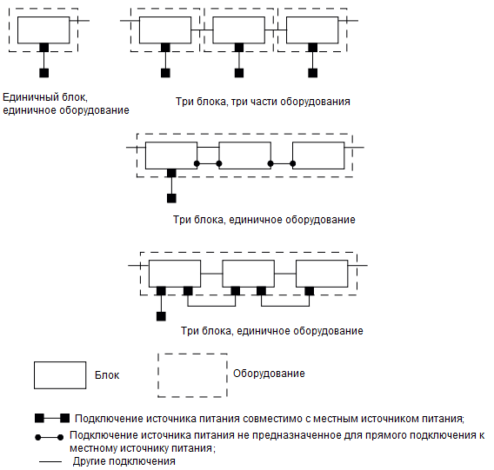

Рисунок A.1 – Оборудование

# Приложение B (обязательное) Использование токопроводящей поверхности

В тех случаях, когда указанные действующие предельные значения ТОКА ПРИКОСНОВЕНИЯ (с частотным взвешиванием или без) менее 70 мкА или 100 мкА – пиковые, или ИО имеет значительную емкостную связь с внешними поверхностями, которые могут приводиться в движение при высоких частотах (например, генераторы высокочастотных сигналов и приборы для измерения напряжения), целесообразно измерять ток, который протекает через емкостную связь на токопроводящую поверхность, расположенную под ОБОРУДОВАНИЕМ или напротив него. Если ОБОРУДОВАНИЕ испытывают таким образом, то оно должно быть расположено на токопроводящей плоской поверхности, которую, в свою очередь, размещают на изолирующей поверхности (см. рисунок B.1).

Токопроводящая поверхность по площади и периметру должна быть равна или превышать соответствующие значения прилегающий к ней поверхности ОБОРУДОВАНИЯ.

Измерения следует проводить согласно разделу 6, при этом токопроводящую поверхность испытывают в качестве доступной части.

Измерения следует повторить с токопроводящими поверхностями, расположенными напротив других поверхностей ОБОРУДОВАНИЯ, которые могут примыкать к внешней токопроводящей поверхности.

Для обеспечения защиты от электромагнитных помех может потребоваться размещение ОБОРУДОВАНИЯ (включая токопроводящую поверхность, если ее используют) на расстоянии 0,5 м от других проводников или ОБОРУДОВАНИЯ.

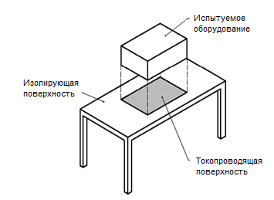

Рисунок B.1 – Рабочая площадка для оборудования

# Приложение С (обязательное) Случайно соединяемые части

Случайно соединяемые части представляют собой доступные токопроводящие части, которые не имеют надежного соединения с землей или с каким-либо номинальным напряжением и не имеют полной изоляции от них.

К случайно соединяемым частям, например, относятся:

- двери и узлы, прикрепленные металлическими петлями;

- наклейки, имеющие доступные токопроводящие поверхности (например, из металлической фольги);

- детали, прикрепленные к окрашенным или анодированным поверхностям;

- ручки управления.

Некоторые серийно выпускаемые образцы ОБОРУДОВАНИЯ могут иметь случайно соединяемую часть, которая эффективно подключена к земле или другой цепи. В других серийно выпускаемых образцах ОБОРУДОВАНИЯ та же самая часть может быть изолирована от земли и других цепей. Поскольку в целом нельзя определить в каком случае ТОК ПРИКОСНОВЕНИЯ будет более высоким, в целях определения наихудшего варианта следует измерять ТОК ПРИКОСНОВЕНИЯ для обоих исполнений ОБОРУДОВАНИЯ в соответствии с требованиями 6.2.2. Однако, следует учитывать, что, если преобладающая частота ниже 100 Гц, наиболее неблагоприятной будет ситуация, когда случайно соединяемая часть будет соединена с другими частями.

# Приложение D (справочное) Выбор предельных значений тока

**D.1 Общие положения**

При разработке процедур, приведенных в настоящем стандарте, были сделаны определенные допущения относительно предельных значений тока, которые будут использовать технические комитеты по стандартизации продукции при разработке стандартов. Принятые допущения необходимы для выбора соответствующих данных, установленных в IEC TS 60479-1 в целях конкретизации измерительных схем, приведенных на рисунках 3, 4 и 5.

Принятые допущения основаны на более ранних публикациях МЭК. Предельные значения тока, указанные в настоящем приложении, используют только в качестве примера. Они приведены в целях оказания содействия техническим комитетам по стандартизации при выборе предельных значений.

**D.2 Примеры предельных значений тока**

**D.2.1 Фибрилляция желудочков сердца**

Предельное значение тока не установлено. Принято исходить из того, что предельные значения, которые выбирают для ТОКА ПРИКОСНОВЕНИЯ, должны быть значительно ниже предела, при котором наступает фибрилляция желудочков сердца.

**D.2.2 Невозможность отпускания иммобилизации (летго-иммобилизации)**

Метод измерения приведен в настоящем стандарте.

В соответствии с IEC TS 60479-1 действующее значение тока 10 мА является приблизительным предельным уровнем тока отпускания иммобилизации (летго-иммобилизации), который будет пригодным для всех взрослых людей. Влияние частоты на предельное значение показано на рисунке F.3.

**D.2.3 Реакция испуга**

Метод измерения приведен в настоящем стандарте.

В соответствии с IEC TS 60479-1 действующее значение тока 0,5 мА является приблизительным предельным значением тока для реакции испуга на низких частотах. Используют различные границы для предельных значений токов реакции испуга и отпускания иммобилизации.

**D.2.4 Ощущение (восприятие)**

ТОК ПРИКОСНОВЕНИЯ может восприниматься на уровне нескольких микроампер. В случае, когда ТОК ПРИКОСНОВЕНИЯ не является настолько высоким, чтобы вызывать непроизвольную реакцию испуга, которая может привести к опасным последствиям, его не считают опасным и обычно не измеряют указанными методами.

**D.2.5 Специальные применения**

Метод измерения, приведенный в настоящем стандарте, может применяться, если стандартом на конкретный вид оборудования не предусмотрено применение иного метода.

В стандартах на продукцию, таких как IEC 60065, IEC 60335-1, IEC 60950-1 и   
IEC 62368-1 для ОБОРУДОВАНИЯ класса II установлено предельное действующее значение ТОКА ПРИКОСНОВЕНИЯ 0,25 мА (половинное значение предельного значения тока реакции испуга). Влияние частоты на предельное значение показано на рисунке F.2.

Для некоторых медицинских применений установлены предельные действующие значения менее 0,25 мА. Для таких применений метод измерения, приведенный в настоящем стандарте, может не обеспечивать соответствующую модель импеданса тела человека   
(см. Е.1, приложение Е).

**D.3 Выбор пределов**

Следует учитывать необходимость указания различных пределов для нормальных условий эксплуатации (1) и состояний неисправности (2).

В стандартах серии IEC TS 60479 приводится информация о воздействии электрического тока при прохождении через тело человека.

Пределы, как правило, выражают в виде максимальных значений постоянного и переменного токов при частотах до 100 Гц. Методы измерения, установленные в настоящем стандарте, одинаковы для токов отпускания иммобилизации (летго-иммобилизации), реакции испуга и некоторых специальных применений. Измерительные схемы учитывают влияние тока более высокой частоты на тело человека и имитируют снижение импеданса тела человека по мере увеличения частоты. Отпускание иммобилизации, реакцию испуга и ощущения определяют пиковыми значениями тока, взвешенными по частоте. Для ЭЛЕКТРИЧЕСКОГО ОЖОГА существенное значение имеют действующие значения величин. Для целей настоящего стандарта влияние частоты на возникновение ЭЛЕКТРИЧЕСКИХ ОЖОГОВ будет незначительным, поскольку преобладающими последствиями на воздействие тока при низкой частоте являются реакция испуга и отпускание иммобилизации (летго-иммобилизация).

Для большинства видов ОБОРУДОВАНИЯ не требуется устанавливать предельные значения токов, при которых наступает фибрилляция желудочков сердца (см. D.2.1), поскольку более низкие предельные значения ТОКОВ ПРИКОСНОВЕНИЯ для реакции испуга и отпускания иммобилизации почти всегда предотвращают фибрилляцию желудочков сердца. Исключением (рассматривают в IEC TS 60479-1) является случай, когда кратковременный импульс тока может пройти через тело человека (слишком короткий импульс, чтобы вызывать невозможность отпускания) и реакция испуга от импульса тока не считается опасной.

Реакцию отпускания иммобилизации традиционно связывают с ЗАХВАТЫВАЕМЫМИ ЧАСТЯМИ, однако в настоящее время такое представление считают упрощенным. В указанных условиях максимальное предельное значение постоянного тока будет таким же, как и для предельного значения тока отпускания иммобилизации (см. D.2.2), за исключением условий, при которых возникает ЭЛЕКТРИЧЕСКИЙ ОЖОГ. Однако ЭЛЕКТРИЧЕСКИЙ ОЖОГ становится преобладающим фактором только на высоких частотах. В пределах допустимых значений токов для реакции испуга и отпускания иммобилизации может возникнуть вторичная угроза безопасности, вызванная неожиданностью или непроизвольной мышечной реакцией, но при этом не предполагается, что протекание тока через тело причинит прямую травму. Такой ток может считаться допустимым в условиях единичной неисправности, и для указанного случая комитет по стандартизации должен предусмотреть исключение.

Для кратковременного тока иногда используется предельное значение, более высокое, чем для предельного значения тока для отпускания иммобилизации, при условии, что оно значительно ниже предельного значения для фибрилляции желудочков сердца и ЭЛЕКТРИЧЕСКОГО ОЖОГА. Для таких измерений переменного тока, где ожидается контакт на небольшой площади, в стандартах на оборудование может быть применена схема, приведенная на рисунке F.3.

Для измерений предельного значения тока для реакции испуга при соприкосновении с небольшой площадью следует использовать схему измерений, приведенную на рисунке 4.

В соответствии с вышеуказанным, предельные значения для низкочастотного ТОКА ПРИКОСНОВЕНИЯ, указанные в других публикациях МЭК, основаны на следующих положениях:

- пределы для реакции испуга и других низких пределов:

- необходимости избегать непроизвольной реакции испуга, которая может привести к серьезным последствиям (например, падение с лестницы или падение ОБОРУДОВАНИЯ);

- предельного значения тока реакции испуга, которое обычно составляет 0,5 мА действующего или 0,7 мА пикового значений синусоидального тока;

- предельного значения ниже 0,25 мА действующего (0,35 мА пикового) тока, которое

указывают в тех случаях, когда пользователь особенно чувствителен или подвержен

риску по экологическим или биологическим причинам;

- пределы для отпускания иммобилизации:

- испуг и некоторую реакцию допускается принимать в качестве указания на первую неисправность, когда следует применить предельное значение тока отпускания иммобилизации;

- оценки, что у мужчин и женщин среднее предельное значение тока отпускания иммобилизации составляет 16 и 10,5 мА действующего значения переменного тока соответственно;

- оценки, что некоторые люди имеют более низкое предельное значение тока отпускания иммобилизации, например, что для 99,5 % мужчин и женщин предельное значение тока отпускания иммобилизации составляет 9 и 6 мА действующего значения переменного тока соответственно, а предельные значения для детей будут еще ниже;

- определенные условия единичной неисправности могут быть основанием для применения предельных значений токов, установленных для реакции испуга в нормальных условиях эксплуатации (при отсутствии неисправности) в качестве предельных значений токов для отпускания иммобилизации.

На некоторых типах ОБОРУДОВАНИЯ при первом включении может возникать высокий начальный ТОК ПРИКОСНОВЕНИЯ, который быстро снижается по мере работы ОБОРУДОВАНИЯ. Как правило, при установке пределов для ОБОРУДОВАНИЯ, если это указано техническим комитетом по стандартизации продукции, данное положение не принимают во внимание.

**D.4 Эффект электрического ожога под воздействием тока прикосновения**

Не существует общепринятого предельного значения ТОКА ПРИКОСНОВЕНИЯ, которое позволило бы предотвращать возникновение ЭЛЕКТРИЧЕСКИХ ОЖОГОВ во всех случаях. Большое значение имеют другие параметры, такие как площадь соприкосновения с человеческим телом и продолжительность соприкосновения. Взаимосвязь между этими параметрами требует дальнейшего исследования. Безопасные пороговые значения могут быть выражены в единицах измерения этих двух или других дополнительных параметров.

Метод измерения ТОКА ПРИКОСНОВЕНИЯ для учета возникновения эффектов ЭЛЕКТРИЧЕСКОГО ОЖОГА приведен в 7.2.

Предельное значение, установленное в IEC 61010-1 равно действующему значению 500 мА (в случае неисправности).

Считают, что ожоги кожи начинают возникать при плотности действующих значений тока в диапазоне от 300 до 400 мА/см2 [Becker, Malhotra and Hedley-Whyte].

Анализ условий, приводящих к ЭЛЕКТРИЧЕСКОМУ ОЖОГУ, показал, что существует частота разделения, при которой предел для возникновения ЭЛЕКТРИЧЕСКОГО ОЖОГА превышает предельное значение тока отпускания иммобилизации, и требования к ОБОРУДОВАНИЮ должны отражать необходимость проведения достоверных измерений для обеспечения надлежащей защиты. В IEC 62368-1 представлен один из подходов к определению указанного требования.

# Приложение Е (справочное) Схемы, используемые для измерения тока прикосновения

**E.1 Общие положения**

Значения тока, которые приведены в настоящем приложении, используют только в качестве примера.

Схемы, показанные на рисунках 3, 4 и 5, предназначены для измерения ТОКА ПРИКОСНОВЕНИЯ с использованием предельных значений, которые обычно используют в стандартах на продукцию технические комитеты по стандартизации, например, от 100 мкА до 10 мА действующих значений переменного тока и от 140 мкА до 14 мА пиковых значений постоянного тока, охватывая частотный диапазон до 1 МГц для синусоидальных, смешанных по частоте и несинусоидальных сигналов.

**E.2 Имитации импеданса тела человека (рисунок 3)**

Схема, приведенная на рисунке 3, предназначена:

- для имитации импеданса тела человека;

- для проведения измерений, показывающих уровень тока, который может протекать через тело человека, если тело соприкасается с ОБОРУДОВАНИЕМ подобным образом.

*R*B моделирует внутренний импеданс тела человека.

*R*S и *C*S моделируют полный импеданс кожи в двух точках контакта. Значение *C*S определяют исходя из площади контакта с кожей. Для больших площадей контакта могут быть использованы более высокие значения (например, 0,33 мкФ).

Примечание − Модель тела человека, приведенная на рисунке 3 с используемыми в настоящем стандарте значениями *R* и *C*, традиционно применялись в стандартах по безопасности продукции более 50 лет. Данное измерение в течение долгого времени считалось достаточным.

Значение ТОКА ПРИКОСНОВЕНИЯ с учетом эффекта ЭЛЕКТРИЧЕСКОГО ОЖОГА получают как частное от деления действующего значения напряжения *U*1 на 500 Ом.

**E.3 Реакции испуга (и импеданс тела человека) (рисунок 4)**

Реакция испуга человека является результатом прохождения электрического тока через внутренние органы тела человека.

Для точного измерения такого эффекта требуется учет и компенсация изменения частоты при возникновении реакции испуга. Схема, приведенная на рисунке 4, имитирует импеданс тела и обеспечивает взвешивание в соответствии с частотными характеристиками тела человека для тока, вызывающего непроизвольную реакцию испуга. Предполагалось, что форма частотной характеристики одинакова для реакции и испуга, и данные, устанавливающие частотную характеристику, были фактически получены с помощью испытаний на пороге испуга.

Настоящую измерительную схему используют для предельных значений переменного тока вплоть до взвешенного эквивалента, действующее значение которого составляет приблизительно 2 мА при 50 и 60 Гц. Использование данной схемы для измерения более высоких предельных значений токов ограничено расчетом значений тока отпускания иммобилизации и необходимостью взвешивания на другой частоте, когда большее беспокойство вызывает невозможность отпускания иммобилизации (см. Е.4).

Значение постоянного или переменного ТОКА ПРИКОСНОВЕНИЯ для реакции испуга получают как частное от деления пикового значения напряжения *U*2 на 500 Ом.

**E.4 Отпускание иммобилизации (и импеданс тела человека) (рисунок 5)**

Иммобилизация или неспособность отпустить предмет вызвана протеканием электрического тока через внутренние органы человека (например, через мышцы). Измерительная схема подходит для предельных значений тока, превышающих значение взвешенного эквивалента действующего значения тока приблизительно 2 мА при частоте 50 и 60 Гц.

Влияние частоты на предельные значения токов отпускания иммобилизации отличается от ее влияния на предельные значения для реакции испуга или эффекта ЭЛЕКТРИЧЕСКОГО ОЖОГА. Указанное особенно верно для частот выше 1 кГц, где это учитывается в конструкции фильтра.

Схема, приведенная на рисунке 5, имитирует импеданс тела человека и обеспечивает взвешивание, которое позволяет проследить частотный отклик тела человека на токи, которые могут вызывать судорогу мышц (непроизвольное мышечное сокращение), и таким образом неспособность расслабиться. Предельное значение ТОКА ПРИКОСНОВЕНИЯ для отпускания иммобилизации получают как частное от деления пикового значения напряжения *U*3 на 500 Ом.

# Приложение F (справочное) Пределы применения измерительных схем и конструкция

Схемы, приведенные на рисунках 3, 4 и 5, предназначены для получения измеримой характеристики напряжения, которая приблизительно будет соответствовать графикам кривых, приведенных на рисунках F.1, F.2 и F.3. Представленные схемы и справочные графики кривых в целом соответствуют приведенным в IEC TS 60479-1 и IEC TS 60479-2, за исключением того, что для упрощения измерительных схем допускаются незначительные отклонения на изгибах кривых в диапазоне от 300 Гц и 10 кГц.

ТОК ПРИКОСНОВЕНИЯ измеряют без взвешивания по частоте в тех случаях, когда установлено предельное значение для ЭЛЕКТРИЧЕСКОГО ОЖОГА. Критерии, установленные для ЭЛЕКТРИЧЕСКОГО ОЖОГА, аннулируют критерии, относящиеся к реакции испуга или отпусканию иммобилизации, если действующее предельное значение тока для ЭЛЕКТРИЧЕСКОГО ОЖОГА превышает взвешенные пиковые предельные значения тока для реакции испуга и отпускания иммобилизации. Обычно подобное происходит в диапазоне от 30 до 500 кГц в зависимости от формы сигнала используемого тока и его предельных значений. Измерение предельного значения тока для ЭЛЕКТРИЧЕСКОГО ОЖОГА не требуется, если такие частоты не являются преобладающими.

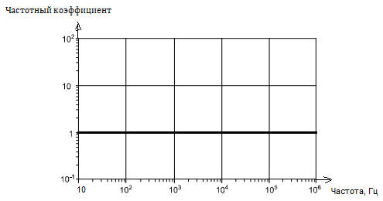

- схема на рисунке 3 (константа равна 1)

Рисунок F.1 – Частотный коэффициент для электрического ожога

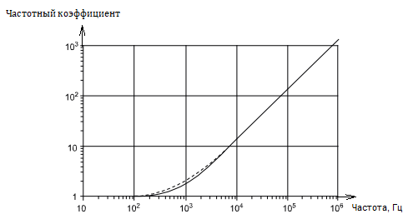

 ̶ схема на рисунке 4;

 – IEC TS 60479-2

Рисунок F.2 – Частотный коэффициент для ощущения и реакции испуга

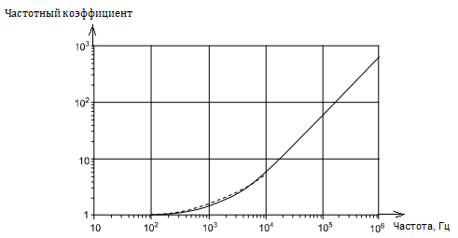

 ̶ схема на рисунке 5;

 – IEC TS 60479-2

Рисунок F.3 – Частотный коэффициент для отпускания иммобилизации

# Приложение G (справочное) Конструкция и применение приборов для измерения тока прикосновения

**G.1 Рассмотрение вопросов выбора компонентов**

**G.1.1 Общие положения**

Выбор компонентов для схем измерения ТОКА ПРИКОСНОВЕНИЯ, приведенных на рисунках F.3, 4 и 5, в значительной степени зависит от области их применения, от уровней тока и частот, которые необходимо измерить, а также от допусков и возможностей управления электропитанием, которые следует учитывать.

Измерительные схемы и приборы, а также их технические характеристики, приводимые в настоящем стандарте, подходят как для синусоидальных сигналов ТОКА ПРИКОСНОВЕНИЯ простого ОБОРУДОВАНИЯ, так и для несинусоидальных сигналов ТОКА ПРИКОСНОВЕНИЯ сложных изделий, которые могут генерировать высокие частоты. Для определенных видов оборудования может не потребоваться, чтобы измерительная схема обеспечивала измерения в полном диапазоне постоянного тока до 1 МГц или выдерживала уровни потребляемой мощности, которые маловероятны при конкретном применении. Более простые схемы измерения тока и приборы допускается использовать вместо схем и приборов, указанных в настоящем стандарте, при условии, что характеристики схемы обеспечивают идентичность показаний.

Указанная информация предназначена для указания факторов, которые следует учитывать при подборе каждого компонента измерительной схемы, чтобы можно было принимать соответствующие решения для конкретных применений.

**G.1.2 Номинальная мощность и индуктивность для *R*S и *R*B**

Мощность *R*S и *R*B определяется двумя факторами. Одним из них является возможность перегрузки при постоянном токе или низких частотах. Если, например, требуется максимальная мощность с перегрузкой при 240 В и частоте 50/60 Гц, то резистор *R*S должен выдерживать мощность рассеивания 21,6 Вт, а резистор *R*B – 7,2 Вт в течение, как минимум, короткого промежутка времени без изменения значения. Если перегрузки во внимание не принимают, то металлопленочные резисторы с мощностью рассеивания 0,5 или 1 Вт могут обеспечивать достаточную точность, низкий температурный коэффициент и долговременную стабильность.

Исходя из вышеуказанного, измерительная схема должна быть соответствующим образом маркирована, если только она не способна выдерживать непрерывные перегрузки.

В некоторых применениях резистор *R*B также может рассеивать мощность высокочастотных токов. Например, если необходимо измерить ток, имеющий значение приблизительно 500 мА, опасный с точки зрения причинения ЭЛЕКТРИЧЕСКОГО ОЖОГА, то на резисторе *R*B может рассеиваться мощность 125 Вт. Несмотря на незначительную вероятность возникновения ЭЛЕКТРИЧЕСКОГО ОЖОГА, можно выбрать именно такой резистор.

Для управления питанием могут применяться доступные силовые проволочные резисторы, если контролируют до приемлемых для конкретного применения уровней такие факторы, как точность и индуктивные погрешности. Силовые резисторы с точностью ±1 % и ±5 % легкодоступны. При измерениях с применением резисторов с проволочной обмоткой и мощностью рассеивания 12 и 20 Вт значение индуктивности составляет около 30 мкH при значении сопротивления 1000 Ом. Импеданс двух таких соединенных параллельно резисторов составляет 500 Ом, а индуктивность вызывает повышение импеданса на 2 % до 510 Ом на частоте 1 МГц. Высокочастотные характеристики схемы *R*S/*R*B определяют значения импеданса резистора *R*S и емкости конденсатора *C*S . Индуктивность, равная 1 мH, которая маловероятна, при последовательном соединении с *R*S (1500 Ом) вызывает погрешность менее 0,2 % на частоте 1 МГц.

**G.1.3 Конденсатор *C*S**

Рекомендуется использовать пленочные конденсаторы удлиненной фольгированной конструкции. Может потребоваться такое номинальное напряжение конденсатора *C*S, при котором он способен выдерживать кратковременную перегрузку, например 250 В переменного тока и 400 В или 600 В постоянного тока. Пленочные конденсаторы, рассчитанные на напряжение постоянного тока, обычно без сбоев будут выдерживать пиковые напряжения переменного тока, равные номинальному значению постоянного тока, в течение коротких промежутков времени. Если индуктивность конденсатора *C*S и его соединения должны обеспечивать рабочие характеристики на частоте 1 МГц, могут потребоваться два или три параллельно соединенных конденсатора для обеспечения точности и необходимых частотных характеристик.

Пленочные конденсаторы 0,1 мкФ, рассчитанные на 250 В переменного тока, были измерены на резонанс при частоте около 3 МГц. Из-за индуктивности таких компонентов можно ожидать наличие погрешности приблизительно 3 % на частоте 1 МГц. Уменьшение индуктивной погрешности можно получить путем параллельного соединения конденсаторов емкостью менее 0,1 мкФ.

**G.1.4 Резисторы *R*1, *R*2 и *R*3**

Металлопленочные резисторы обеспечивают надлежащие рабочие характеристики в условиях перегрузки и при частотах до 1 МГц. Если необходима способность выдерживать перегрузки (см. G.1.2), то резисторы *R*1 и *R*2 должны быть рассчитаны на мощность рассеивания 1 Вт.

**G.1.5 Конденсаторы *C*1, *C*2 и *C*3**

Рекомендуется использовать пленочные конденсаторы удлиненной фольгированной конструкции. Индуктивность конденсаторов такого типа при частотах до 1 МГц не вызывает значительные погрешности. Допустимое значение погрешности конденсаторов может быть скорректировано путем параллельного соединения двух или более конденсаторов меньшей емкости.

**G.2 Вольтметр**

Для обеспечения всех рабочих характеристик схем в диапазоне частот до 1 МГц для измерения *U*1, *U*2, и *U*3 должен быть использован прибор для измерения напряжения, который

- реагирует:

- на постоянный ток – для измерений напряжения постоянного тока,

- на фактический действующий переменный ток – для измерения действующего напряжения переменного тока, и

- на пиковый ток – для измерения пиковых значений напряжения;

- имеет входное сопротивление не менее 1 МОм;

- имеет входную емкость не более 200 пФ для измерения переменного тока;

- имеет диапазон частот для измерений переменного тока от 15 Гц до 1 МГц и более, если используют более высокие частоты;

- имеет незаземленный или дифференциальный вход с подавлением синфазного сигнала не менее 40 дБ в диапазоне до 1 МГц.

В G.1 приведена информация, касающаяся использования более простых инструментов для конкретных применений.

**G.3 Точность**

Общая точность схемы измерения ТОКА ПРИКОСНОВЕНИЯ, включая используемый в ней вольтметр, зависит от точности резисторов и конденсаторов, а также частотной характеристики, импеданса и точности самого вольтметра. На точность измерений также влияют межкомпонентная емкость и индуктивность выводов.

Примечание − Анализ влияния допусков на измеряемый ТОК ПРИКОСНОВЕНИЯ для указанных компонентов *R* и *C* в схемах измерения ТОКА ПРИКОСНОВЕНИЯ показывает, что допуски резисторов *R*S и *R*B, в первую очередь влияют на результаты измерений. Влияние допусков других компонентов на порядок меньше.

Вольтметр имеет как входное сопротивление, так и входную емкость. При постоянном токе или низких частотах вольтметр с входным сопротивлением 1 МОм, используемый в измерительных схемах, приведенных на рисунках 4 или 5, будет показывать значения на 1 % меньше из-за деления напряжения установленным в измерительной схеме резистором на 10000 Ом. На высоких частотах входная емкость вольтметра, которая обычно составляет 30 пФ, непосредственно параллельна выходному конденсатору измерительной схемы, и значения, показываемые вольтметром, могут быть занижены на 0,15 % в схеме, приведенной на рисунке 4, и на 0,33 % в схеме, приведенной на рисунке 5.

**G.4 Калибровка и применение измерительных приборов**

Примечание − Определение калибровки заключается в сопоставлении показаний прибора с показаниями эталона для проверки прибора.

Рабочие характеристики собранной схемы для измерения ТОКА ПРИКОСНОВЕНИЯ или прибора для измерения ТОКА ПРИКОСНОВЕНИЯ могут быть определены путем сравнения считываемых данных с расчетными идеальными значениями в пределах всего диапазона интересующих частот (см. K.1, приложение K). Для определения погрешности измерений должно быть использовано достаточно большое количество образцов измерительных приборов и измеренная погрешность на каждой частоте проведения измерений должна быть зарегистрирована. Следует осуществлять сбор и обработку данных о погрешностях для установления полей допусков, в пределах которых предполагается проводить будущие измерения. Может быть указана статистическая достоверность установленной ширины полей допусков. Если используют только один образец измерительного прибора, имеющий специфическую конструкцию, поле допуска может соответствовать фактическим данным о погрешностях.

Установление полей допусков обеспечивает воспроизводимость измерений, которые указывают, что измеренные значения для ИО находятся в пределах или вне пределов допустимого значения ТОКА ПРИКОСНОВЕНИЯ с учетом действий, приведенных ниже.

При проведении измерений на предприятии – изготовителе ОБОРУДОВАНИЯ поле допуска следует алгебраически прибавить к считываемым показаниям и сравнить полученную сумму с предельным значением. Такое действие гарантирует, что ОБОРУДОВАНИЕ, указанное изготовителем как соответствующее предельному значению ТОКА ПРИКОСНОВЕНИЯ, не будет забраковано испытательной лабораторией как несоответствующее установленным требованиям. При проведении измерений в испытательной лаборатории поле допуска следует алгебраически вычесть из считываемых показаний и сравнить разность с установленными предельными значениями. Такое действие гарантирует, что испытательная лаборатория не забракует ОБОРУДОВАНИЕ, которое фактически соответствует требованиям к предельным значениям. Допуски для приборов, используемых испытательными лабораториями, должны быть достаточно низкими, для того чтобы они не влияли на разность между предельным значением и предельным значением для нежелательного физиологического воздействия (см. IEC TS 60479-1).

Если необходимо, поле допусков измерительной схемы можно сделать более узким, например посредством:

- выбора компонентов схемы;

- подстройки технических характеристик компонентов схемы путем подключения одного или нескольких элементов параллельно;

- снижения до минимума длины выводов и количества резких изгибов выводов (для снижения индуктивности);

- снижения до минимума площадей с близким расположением деталей (для снижения межкомпонентных емкостей.

Изготовителям ОБОРУДОВАНИЯ рекомендуется снижать до минимума уровни ТОКА ПРИКОСНОВЕНИЯ. Проектирование ОБОРУДОВАНИЯ, имеющего уровни ТОКА от ПРИКОСНОВЕНИЯ близкие к предельным значениям, считается плохой практикой из-за влияния, которое могут оказать на ТОК ПРИКОСНОВЕНИЯ допуски на компоненты, старение, эксплуатация, а также окружающая среда. Если ТОК ПРИКОСНОВЕНИЯ, создаваемый ОБОРУДОВАНИЕМ, приближается к предельному значению, необходимо уделять особое внимание точности измерений и калибровке ИО. Если ТОК ПРИКОСНОВЕНИЯ не приближается к своему предельному значению, то для приборов, используемых изготовителем, будет приемлемо более широкое поле допусков.

**G.5 Отчеты**

Для каждого измерительного прибора следует вести записи, содержащие результаты периодических измерений измерительной системы. Такие записи будут содержать данные, необходимые для последующего подтверждения соответствия (см. G.6), а также данные о любых ограничениях в использовании.

**G.6 Системы подтверждения**

Примечание − Определение системы подтверждения метрологической пригодности измерительного оборудования (в настоящем стандарте сокращенно – «подтверждение») приведено во многих стандартах по качеству.

Измерительные приборы, используемые для сертификации ОБОРУДОВАНИЯ, должны подвергаться регулярной процедуре подтверждения их точности (см. K.2, приложение K).

# Приложение H (справочное) Анализ схем измерений тока прикосновения с частотной фильтрацией

В настоящем приложении приведен метод измерения сигналов сложной формы в соответствии с документами, входящими в серию IEC TS 60479.

Современные осциллографы обеспечивают точную информацию об измеренных числовых значениях сигналов в процессе измерения. Обычными измерениями являются измерения действующих и пиковых значений, а также значений удвоенной амплитуды форм сигналов. В настоящем приложении установлено, как использовать приведенные данные для правильного определения необходимого результирующего значения, которое должно сравниваться с пределом, указанным в стандарте на конкретное изделие.

IEC TS 60479-2 рассматривает специальные аспекты, относящиеся к сложности сигналов, создаваемых современным электронным ОБОРУДОВАНИЕМ, которое легко переключает значительные напряжения для получения напряжений или тока, адаптированных для специального использования в ОБОРУДОВАНИИ.

В IEC TS 60479-2: 2007 (подраздел 5.2) установлено, что «Большинство физиологических эффектов связано с фильтруемым пиковым током (по величине и продолжительности) с естественным фильтром тела человека, определяемым частотным коэффициентом F. Пиковое значение тока должно использоваться во всех случаях, кроме… (указаны случаи) чистого синусоидального тока».

Фильтры частотного коэффициента, установленные в настоящем стандарте, соответствуют графикам кривых частотного коэффициента, приведенным в IEC TS 60479-2, расширенным до частоты 1 МГц, которая является исторической разделительной частотой между электрической безопасностью и электромагнитной совместимостью, как показано в приложении F. Это расширение основано на общем медицинском понимании проводимости тока внутри тела человека, включая постоянное увеличение допустимого тока до конечной частоты, что приводит к такому же уменьшению специально измеряемых эффектов. Для упрощения измерений эти фильтры реализованы как инверсия кривых частотного коэффициента.

Для проведения измерения ТОКА ПРИКОСНОВЕНИЯ в соответствии с документами, входящими в серию IEC TS 60479, включая положения о частотном коэффициенте, в настоящем стандарте предоставлены две схемы измерения ТОКА ПРИКОСНОВЕНИЯ, которые соответствуют кривым частотного коэффициента IEC TS 60479-2 для следующих случаев:

- схемы со взвешиванием для реакции испуга (ранее называвшаяся восприятием) – рисунок 4;

- схемы со взвешиванием для отпускания иммобилизации (ранее называвшаяся неотпусканием) – рисунок 5.

Результаты анализа для схем с частотной фильтрацией, приведенных на рисунках 4 и 5, который был проведен по программе моделирования интегральных схем (SPICE) с использованием простых для анализа обычных форм сигналов, приведены ниже. Несмотря на то, что показано только два цикла, такой анализ применим к непрерывным формам сигнала ТОКА ПРИКОСНОВЕНИЯ. При анализе рассчитывают ТОК ПРИКОСНОВЕНИЯ, который равен частному от деления *U*(выход), мВ, на 500 Ом, как показано на графике. В результате расчета получают единицы измерения ТОКА ПРИКОСНОВЕНИЯ, мА (мВ/Ом), привязанные к оси Y (вертикальной оси/оси ординат) графика.

Примечание − Разъяснение наименования формы выходного сигнала SPICE:

Частное от деления *U(*выход), мВ / 500 Ом равно взвешенному ТОКУ ПРИКОСНОВЕНИЯ, мВ/Ом, является равным *x*, мА, ТОКУ ПРИКОСНОВЕНИЯ, рассчитанному с использованием выходного напряжения при измерениях на основе схемы с фильтром для реакции испуга (рисунок 4) или отпускания иммобилизации (рисунок 5).

**Примеры биполярных сигналов**

Биполярные сигналы переменного тока включают в себя:

- синусоидальные волны (наиболее распространенный пример); и

- несинусоидальные формы сигналов, создаваемые с помощью электронной коммутации в изделиях для распределения и использования энергии.

Простым примером является сигнал треугольной формы частотой 50 Гц (длительностью 20 мс), показанный на рисунках H.1 и H.2.

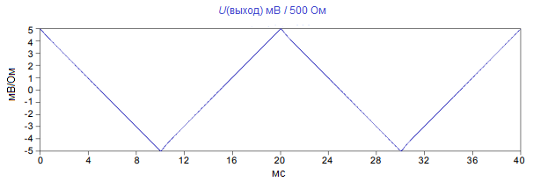

Рисунок H.1 – Треугольная форма сигнала ТОКА ПРИКОСНОВЕНИЯ для схемы реакции испуга

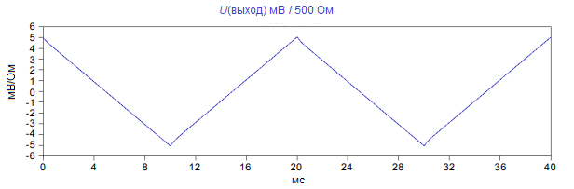

Рисунок H.2 – Треугольная форма сигнала ТОКА ПРИКОСНОВЕНИЯ для схемы отпускания иммобилизации

Условия на входе такие же, как для эквивалентной синусоидальной формы сигнала, но результаты отличаются. Пиковое значение, показанное в таблице H.1, представляет собой размах амплитуды, деленное на 2. В приведенном выше примере пиковый ток находится на уровне 5 мА, но действующее значение ниже уровня 3,5 мА. Измерение пикового значения должно использоваться для достоверного сравнения уровня опасности, которую ТОК ПРИКОСНОВЕНИЯ представляет для тела человека. В этом случае, действующее значение, используемое в качестве показателя соответствия, указывает на предельное значение, которое будет ниже предельного значения для синусоидального сигнала, обуславливая необоснованное ощущение доступной защиты.

Таблица H.1 – Сопоставление характеристик для сигнала треугольной формы

|  |  |  |
| --- | --- | --- |
| Схема / Ответный ТОК ПРИКОСНОВЕНИЯ | ТОК ПРИКОСНОВЕНИЯ, *I,* мА | |
| Пиковое значение | Действующее значение |
| Реакция испуга, *I* [*U*(выход) мВ / 500 Ом] | 4,98 | 2,868 |
| Отпускание иммобилизации, *I* [*U*(выход) мВ / 500 Ом] | 5,05 | 2,869 |

Компонент фильтра схемы ТОКА ПРИКОСНОВЕНИЯ должным образом воздействует на высокочастотные компоненты для каждой формы сигнала.

Другим простым примером, представляющим интерес, является прямоугольная форма сигнала частотой 50 Гц, показанная на рисунках H.3 и H.4.

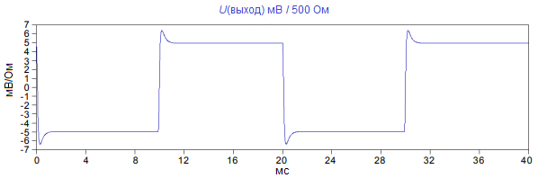

Рисунок H.3 – Прямоугольная форма сигнала ТОКА ПРИКОСНОВЕНИЯ с длительностью фронта импульса 1 мс, реакция испуга

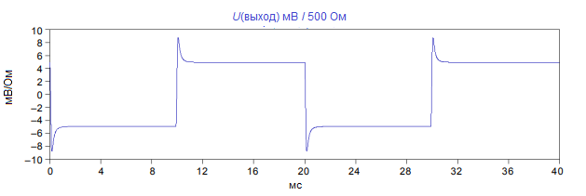

Рисунок H.4 – Прямоугольная форма сигнала ТОКА ПРИКОСНОВЕНИЯ с длительностью фронта импульса 1 мс, отпускание иммобилизации

Устойчивое значение ТОКА ПРИКОСНОВЕНИЯ составляет 5 мА, но пиковое значение (равное размаху амплитуды, деленному на 2) в каждом случае выше, как показано в таблице H.2.

Таблица H.2 – Сопоставление характеристик для сигнала прямоугольной формы

|  |  |  |
| --- | --- | --- |
| Схема / Ответный ТОК ПРИКОСНОВЕНИЯ | ТОК ПРИКОСНОВЕНИЯ, *I*,мА | |
| Пиковое значение | Действующее значение |
| Реакция испуга, *I* [*U*(выход) мВ / 500 Ом] | 6,39 | 4,991 |
| Отпускание иммобилизации, *I* [*U*(выход) мВ / 500 Ом] | 8,758 | 5,054 |

Схема для отпускания иммобилизации пропускает через фильтр более высокочастотный ток, поэтому пиковое значение выше.

Для быстро нарастающего тока ключевым фактором для пикового ТОКА ПРИКОСНОВЕНИЯ является время нарастания. Для этого типа сигнала длительность нарастания может привести к увеличению ТОКА ПРИКОСНОВЕНИЯ в два раза, как показано на графике зависимости ТОКА ПРИКОСНОВЕНИЯ от времени нарастания, представленном на рисунке H.5.

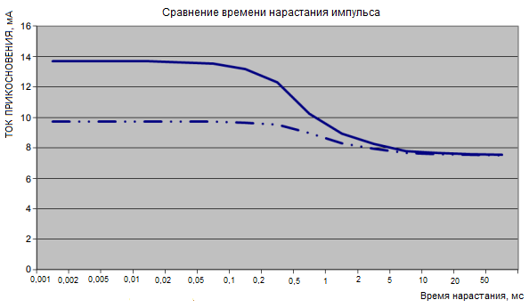

|  |  |
| --- | --- |
|  | – ТОК ПРИКОСНОВЕНИЯ, реакция испуга; |
|  | – ТОК ПРИКОСНОВЕНИЯ, отпускание иммобилизации |

Рисунок H.5 – График зависимости ТОКА ПРИКОСНОВЕНИЯ от времени нарастания для сигнала длительностью 20 мс прямоугольной формы

Сведения о формах сигналов ТОКА ПРИКОСНОВЕНИЯ были опубликованы для десятков единиц современного ОБОРУДОВАНИЯ[1]). Применение устройств переключения сети, включая попытки восстановить синусоидальный входной ток [коррекция коэффициента мощности (*PFC*)] и, в последнее время, повышение энергоэффективности источников питания с переключаемым режимом (*SMPS*), привело к более сложным формам сигналов ТОКА ПРИКОСНОВЕНИЯ. Одна из наиболее сложных форм показана на осциллограмме А на рисунке H.6.

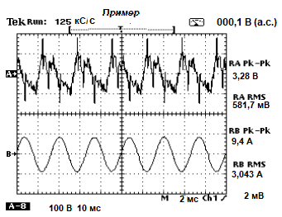

Рисунок H.6 – Форма сигнала ТОКА ПРИКОСНОВЕНИЯ источника питания с переключаемым режимом (SMPS) с коррекцией коэффициента мощности (PFC)

**Пример монополярной формы сигнала**

Наиболее распространенными примерами монополярных сигналов являются монополярные сигналы ОБОРУДОВАНИЯ, использующего постоянный ток. Особый интерес представляют переключатели постоянного тока, которые рассматриваются в настоящем приложении и показаны на рисунках H.7 и H.8.

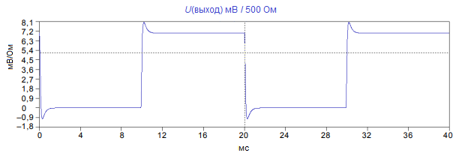

Указано действующее значение

Рисунок H.7 – Сигнал прямоугольной формы частотой 50 Гц, время нарастания 0,1 мс, реакция испуга

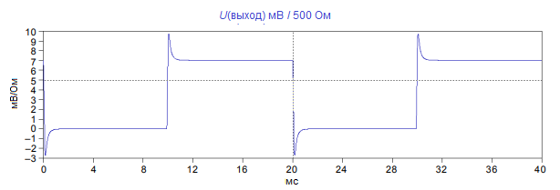

Указано действующее значение

Рисунок H.8 – Сигнал прямоугольной формы частотой 50 Гц, время нарастания импульса 0,1 мс, отпускание иммобилизации

Для монополярных сигналов используют пиковое значение ТОКА ПРИКОСНОВЕНИЯ. Выброс над верхней частью импульса постоянного тока учитывают при измерении, отрицательный выброс не учитывают.

Таблица H.3 – Сопоставление характеристик для монополярного сигнала прямоугольной формы

|  |  |  |
| --- | --- | --- |
| Схема / Ответный ТОК ПРИКОСНОВЕНИЯ | ТОК ПРИКОСНОВЕНИЯ, *I*,мА | |
| Пиковое значение | Действующее значение |
| Реакция испуга, *I* [*U*(выход) мВ / 500 Ом] | 8,031 | 5,006 |
| Отпускание иммобилизации, *I* [*U*(выход) мВ / 500 Ом] | 9,716 | 5,037 |

Как указано ранее, время нарастания влияет на значения выброса и пиковое значение ТОКА ПРИКОСНОВЕНИЯ, которые приведены в таблице H.3.

**Примеры смешанного переменного/постоянного тока**

В IEC TS 60479-2:2007 на рисунке 7 показано пиковое значение порога тока отпускания иммобилизации для комбинаций синусоидального переменного тока частотой 50/60 Гц и постоянного тока, выраженное в мА. Пиковое значение составного сигнала переменного и постоянного тока, выраженное в мА, при пороговом значении тока отпускания иммобилизации, оцененное для популяции людей, включая детей, показано как функция компоненты постоянного тока, выраженная в мА.

График на рисунке 7 IEC TS 60479-2:2007 представлен следующим уравнением для составного тока:

*ACpk* + *DC* = 7,176(-0,1434 •*DC*) – 0,1061 + *DC*.

Указанные эффекты связаны с пиковым значением тока, и для оценки общего эффекта они должны быть объединены по частоте. Схема измерения такого тока приведена в настоящем стандарте.

В примере, приведенном ниже, описано использование схем, приведенных в настоящем стандарте для измерения смешанного переменного/постоянного ТОКА ПРИКОСНОВЕНИЯ, и их корректная оценка в соответствии с приведенным выше уравнением. Рисунок Н.9 повторяет рисунок 7 IEC TS 604792:2007, но включает некоторые дополнительные данные форм сигналов, обсуждаемых в настоящем приложении.

Примечание − Составная форма сигнала, показанная в IEC TS 60479-2:2007, рисунок 7, приведена на приведенном ниже графике рисунка 9 и обозначена *ACpknDC,* например *ACpknDCex*1 и *ACpknDCex*2. Обозначения постоянного тока имеют аналогичные названия в соответствии с разъяснениями, приведенным ниже.

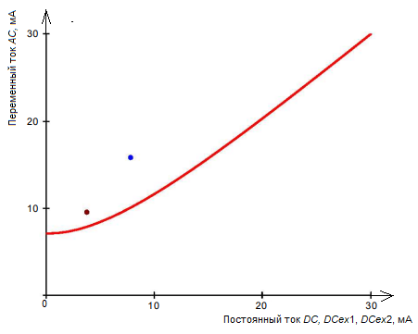

|  |  |
| --- | --- |
|  | *– ACpknDC;* |
|  | *– ACpknDCex1;* |
|  | *– ACpknDCex2* |

Рисунок H.9 – Пороговое значение тока отпускания иммобилизации для комбинаций переменного и постоянного тока в соответствии с IEC TS 60479-2 с дополнительными данными

Процедура включает указанные ниже действия.

Выбирают максимальное пиковое абсолютное значение составной формы сигнала (значения ТОКА ПРИКОСНОВЕНИЯ в таблицах выделены жирным шрифтом) для отображения на графике как *ACpknDC*. Значение пикового эквивалента (*pk-ev*) рассчитывают на основе действующего значения и результат вычитают из максимального пикового значения, чтобы получить значение постоянного тока, необходимое для построения графика. Значения, полученные в результате измерений, могут быть нанесены на тот же график, что и кривая для сравнения, как это выполнено в настоящем приложении, или, альтернативно, значение постоянного тока может быть введено в уравнение для составного тока, чтобы рассчитать *ACpk* + *DC* и сравнить со значением, полученным в результате измерений, обозначенном как *А* *CpknDC*.

***Типовой пример 1***

Настоящий пример 1 (приведен на рисунке H.10) содержит анализ смешанного сигнала отпускания иммобилизации.

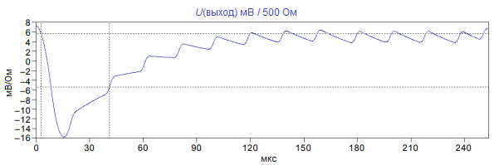

Рисунок H.10 – Типовой пример 1 – отображение действующего значения

Оценка воздействия приведена в таблице Н.4.

Таблица H.4 – Оценка смешанной формы сигнала *ACnDC*, типовой пример 1

|  |  |  |
| --- | --- | --- |
| Реакция | ТОК ПРИКОСНОВЕНИЯ, мА | |
| Пиковое значение | Действующее значение |
|  |  | 5,644 6 мА (действующее значение) |
| Отпускание иммобилизации | 7,281 96 /минус **15,7882** | Pk-ev: 5,644 6 •1,414 = 8 (пиковое) |
|  |  | 15,79 ̶ 8 = **7,79** (постоянный ток) |
| Значения, выделенные жирным шрифтом в таблице, соответствуют нанесенным на график значениям (с учетом округления) на рисунке H.10. | | |

Для графической оценки на график наносят следующие значения:

- ***ACpknDCex*1 = 15,8;**

- ***DCex*1 = 7,79.**

***Типовой пример 2***

В настоящем примере 2 рассмотрен смешанный случай, который приведен на рисунке H.11 и в таблице H.5.

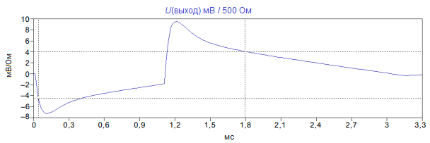

Рисунок H.11 – Типовой пример 2 – отображение действующего значения

Таблица H.5 – Оценка смешанного импульса *ACnDC*, типовой пример 2

|  |  |  |
| --- | --- | --- |
| Реакция | ТОК ПРИКОСНОВЕНИЯ, мА | |
| Пиковое значение | Действующее значение |
|  | **9,524 69** /  минус 7,24719 | 4,0854 мА (действующее значение)  Pk-ev:4,0854•1,414=5,7776 (пиковое)  9,5247 ̶ 5,7776= **3,7471** (постоянный ток) |
| Отпускание иммобилизации |
|  |  |
| Значения, выделенные жирным шрифтом в таблице, соответствуют значениям нанесенным на график (с учетом округления) на рисунке Н.11. | | |

Для графической оценки на график наносят следующие значения:

- ***ACpknDCex*2 = 9,52;**

-  ***DCex*2 = 3,75.**

Результат оценки в каждом из примеров находится выше кривой отпускания иммобилизации, и ТОК ПРИКОСНОВЕНИЯ не превышает предельные действующие значения тока отпускания иммобилизации 5 мА и 7 мА пикового значения, установленные   
IEC TS 60479-2.

# Приложение I (справочное) Системы распределения электроэнергии переменного тока (см. 5.4)

**I.1 Общие положения**

Согласно IEC 60364-1 системы распределения электроэнергии переменного тока классифицируются как системы *TN*, *TT* и *IT* в зависимости от расположения токоведущих проводников и метода заземления. В настоящем приложении описаны классы и коды указанных систем. Некоторые примеры для каждого класса приведены на рисунках I.1–I.8, но могут существовать и другие конфигурации.

Пояснения к рисункам:

- в большинстве случаев системы энергообеспечения обеспечивают питание однофазного и трехфазного ОБОРУДОВАНИЯ, но для упрощения приводятся примеры только однофазного ОБОРУДОВАНИЯ;

- источниками электропитания могут быть вторичные трансформаторы, генераторы с приводом от двигателя или системы бесперебойного питания;

- на некоторых рисунках показано применение трансформаторов внутри здания пользователя, а граница здания представляет собой этаж здания;

- некоторые системы энергообеспечения заземляются в дополнительных точках, например, в точках ввода электроэнергии в здания пользователей (см. IEC 60364-4-41:2005).

Рассматривают следующие типы подключения ОБОРУДОВАНИЯ (указанное количество проводов не включает провода, используемые исключительно для заземления):

- однофазное, 2-проводное;

- однофазное, 3-проводное;

- двухфазное, 3-проводное;

- трехфазное, 3-проводное;

- трехфазное, 4-проводное.

Коды систем энергообеспечения используют нижеприведенные обозначения, имеющие следующие значения:

- первая буква – характеристика связи системы энергообеспечения с землей:

- *T* – означает прямое подключение одного полюса к земле;

- *I –* означает систему, изолированную от земли или одну точку, соединенную с землей через импеданс;

- вторая буква – характеристика заземления ОБОРУДОВАНИЯ:

- *T* – означает прямое электрическое подключение ОБОРУДОВАНИЯ к земле,

независимо от заземления любой точки системы энергообеспечения;

- *N* – означает прямое электрическое подключение ОБОРУДОВАНИЯ к заземленной

точке системы энергообеспечения (в системах переменного тока заземленной точкой системы энергообеспечения, как правило, является нейтральная точка или, если

нейтральная точка недоступна, фазный проводник);

- последующие буквы, при их наличии, указывают на расположение нейтрального и защитного проводников:

- *S* – означает, что защитная функция обеспечивается проводником, отдельным от нейтрали или заземленной линии (или в системах переменного тока, заземленной фазы);

- *C* – означает, что функции нейтрали и защитного проводника совмещены в одном проводнике (*PEN*-проводнике).

**I.2 Системы энергообеспечения*TN***

Системы энергообеспечения *TN* заземляются непосредственно, а части ОБОРУДОВАНИЯ, требующие заземления, соединяются проводниками защитного заземления. Рассматривают три типа систем энергообеспечения *TN*:

- *TN*-*S*, в которой во всей системе используется отдельный защитный проводник;

- *TN-C-S*, в которой функции нейтрали и защитного проводника совмещены в одном проводнике в части системы энергообеспечения;

- *TN-С*, в которой во всей системе функции нейтрали и защитного проводника совмещены в одном проводнике по всей системе энергообеспечения.

Электропитание некоторых систем энергообеспечения *TN* осуществляется от вторичной обмотки трансформатора, имеющего заземленную нейтраль (среднюю точку). Системы, в которых имеются два фазных проводника и один нейтральный, обычно называют однофазными трехпроводными системами энергообеспечения.

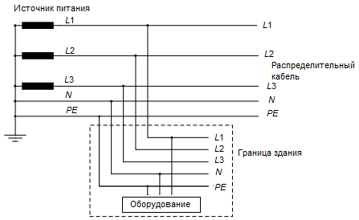

Нейтраль и защитные проводники разделены

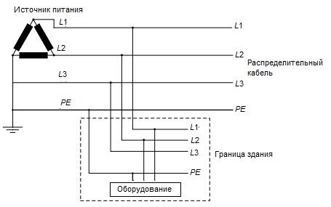

Заземленный линейный проводник

Рисунок I.1 – Примеры систем энергообеспечения *TN-S*

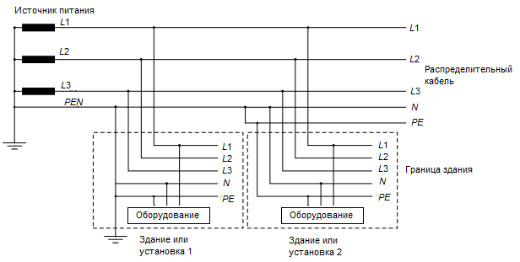

Точка, в которой *PEN*-проводник разделяется на защитный заземляющий и нейтральный проводники, может находиться на входе в здание или в распределительных щитах внутри здания

Рисунок I.2 – Пример системы энергообеспечения *TN-C-S*

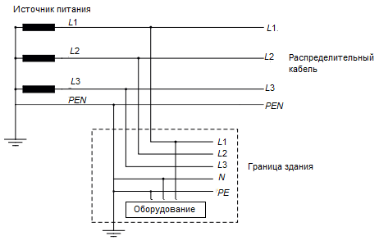

Функции нейтрального и защитного проводников совмещены в одном проводнике (*PEN*)

Рисунок I.3 – Пример системы энергообеспечения *TN-C*

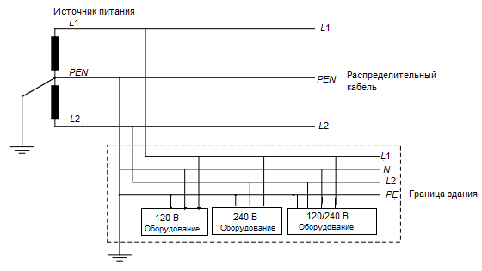Функции защитного и нейтрального проводников совмещены в одном проводнике (*PEN*).

Такая система широко используется в Северной Америке при напряжении 120/240 В

Рисунок I.4 – Пример однофазной трехпроводной системы энергообеспечения *TN-C*

**I.3 Системы энергообеспечения *TT***

Системы энергообеспечения *TT* имеют одну точку, заземленную напрямую, при этом части оборудования, которые требуют заземления, подключаются в помещениях пользователя к заземляющим электродам, которые электрически независимы от заземляющих электродов системы распределения электроэнергии.

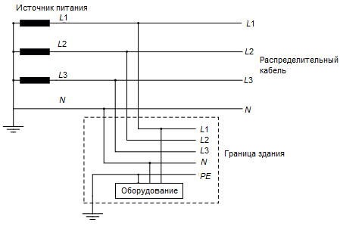

Заземленная нейтраль и независимое заземление ОБОРУДОВАНИЯ

Рисунок I.5 – Пример трехфазной системы энергообеспечения *TT* с нейтралью

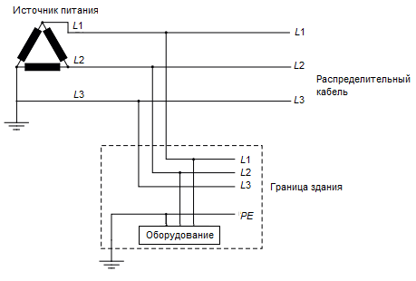

Заземленная фаза и независимое заземление ОБОРУДОВАНИЯ

Рисунок I.6 – Пример трехфазной системы энергообеспечения *TT*

**I.4 Системы энергообеспечения *IT***

Системы энергообеспечения *IT* изолированы от земли, за исключением одной точки, которая может быть соединена с землей через импеданс или ограничитель напряжения. Части ОБОРУДОВАНИЯ, которые необходимо заземлить, подключают к заземляющим электродам в помещении пользователя.

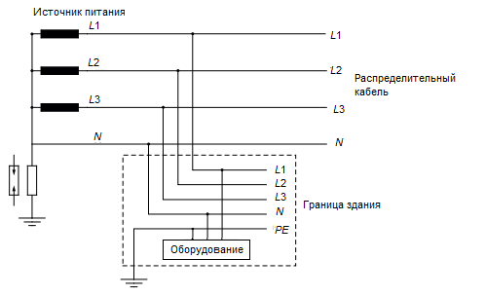

Нейтраль может быть соединена с землей через импеданс или ограничитель напряжения, или изолирована от земли.

Подобную систему широко используют, когда она изолирована от земли:

- на некоторых установках во Франции – с импедансом на землю и напряжении 230/400 В;

- в Норвегии – с ограничителем напряжения, нераспределенной нейтралью и межфазным напряжением 230 В

Рисунок I.7 – Пример трехфазной системы энергообеспечения *IT* с нейтралью

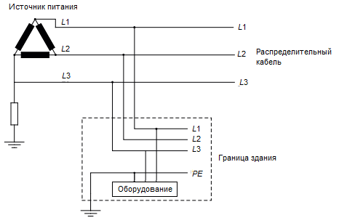

Система может быть изолирована от земли

Рисунок I.8 – Пример трехфазной системы энергообеспечения *IT*

# Приложение J (справочное) Контрольные и периодические испытания тока прикосновения, испытания, проводимые после ремонта или модернизации оборудования, работающего от сети

В настоящем приложении описаны методы и процедуры проведения испытаний ОБОРУДОВАНИЯ для проверки ТОКА ПРИКОСНОВЕНИЯ в соответствии с техническими требованиями стандарта на конкретное оборудование в процессе его производства (контрольные испытания), после ремонта или модернизации и с определенной периодичностью при эксплуатации.

Цель таких испытаний состоит в том, чтобы испытания, которые проводятся силами технических специалистов или другого специально обученного персонала с применением простых процедур, обеспечивали достаточную степень точности полученных результатов. Результаты измерений должны быть просты для интерпретации. Измерительное оборудование должно быть экономичным и простым в применении в реальных условиях эксплуатации.

**Метод**

Испытания следует проводить с использованием процедур, описанных в настоящем стандарте, и применением соответствующей измерительной схемы. Испытания должны проводиться в условиях окружающей среды, соответствующих реальным условиям эксплуатации изделия, или в месте расположения предприятия – изготовителя.

Испытывают конструктивно законченное ОБОРУДОВАНИЕ без внешних подключений, за исключением сетевого электропитания.

Измеряют ТОК ПРИКОСНОВЕНИЯ, который должен быть на уровне или ниже уровня предельного значения, определяемого стандартом на ОБОРУДОВАНИЕ, с учетом следующего:

- если предел указан для постоянного тока, следует измерить значение постоянного тока и сравнить его с пределом для постоянного тока;

- если предел указан для пикового тока, следует измерить пиковый ток и сравнить значение с пределом для пикового тока;

- если предел указан для действующего значения тока, следует измерить действующее значение тока и сравнить его с пределом для действующего тока.

Проведения контрольных или периодических испытаний для измерения токов, вызывающих ЭЛЕКТРИЧЕСКИЙ ОЖОГ, не требуется, если иное не установлено стандартом на ОБОРУДОВАНИЕ.

# Приложение K (обязательное) Технические характеристики и калибровка схем

**K.1 Технические характеристики схемы и приборов, первоначальная калибровка**

Измеренные отношения входного напряжения к входному току (входной импеданс) и выходного напряжения к входному току (передаточный импеданс или отклик схемы) сравнивают с идеальными значениями, рассчитанными исходя из номинальных значений компонентов схем, показанных на рисунках 3, 4 и 5. Следует соблюдать осторожность при размещении компонентов схемы испытательного оборудования для того, чтобы межкомпонентная емкость, индуктивность выводов и характеристики устройства измерения напряжения не оказывали существенного влияния на отношение напряжение/ток.

Для каждого прибора определяют поле допуска, указывающее погрешность измерений на различных частотах. Характеристики измерительных схем, при необходимости, могут быть скорректированы в сторону сужения поля допуска.

Примечание1 − Определение неопределенности измерения – это характеристика диапазона, в пределах которого оценивают истинное значение измерения. Термин неопределенность измерения является общепринятым в метрологии и калибровке.

Примечание 2 − Рекомендации по регулировке рабочих характеристик измерительных схем приведены в G.4.

Технические характеристики измерительной схемы проверяют путем пропускания синусоидального тока переменной частоты через вход прибора, контрольные выводы A и B, показанные на рисунках 3, 4 и 5. Входной ток *I*, входное напряжение *U* и выходные напряжения *U*1, *U*2 или *U*3 измеряют при различных частотах. Выходное напряжение, если возможно, измеряют тем же вольтметром, который будут использовать в процессе всех измерений, проводимых на ОБОРУДОВАНИИ в целях его сертификации и для всех процедур, связанных с подтверждением его метрологической пригодности (см. K.2).

Таблица K.1 – Расчетный входной и передаточный импеданс схемы для измерения невзвешенного ТОКА ПРИКОСНОВЕНИЯ (рисунок 3)

|  |  |  |
| --- | --- | --- |
| Частота, Гц | Входной импеданс *U/I*, Ом | Передаточный импеданс *U*1/*I*, Ом |
| 20 | 1998 | 500 |
| 50 | 1990 | 500 |
| 60 | 1986 | 500 |
| 100 | 1961 | 500 |
| 200 | 1857 | 500 |
| 500 | 1434 | 500 |

*Окончание таблицы К.1*

|  |  |  |
| --- | --- | --- |
| Частота, Гц | Входной импеданс *U/I*, Ом | Передаточный импеданс *U*1/*I*, Ом |
| 1000 | 979 | 500 |
| 2000 | 675 | 500 |
| 5000 | 533 | 500 |
| 10000 | 509 | 500 |
| 20000 | 502 | 500 |
| 50000 | 500 | 500 |
| 100000 | 500 | 500 |
| 200000 | 500 | 500 |
| 500000 | 500 | 500 |
| 1000000 | 500 | 500 |

Таблица K.2 – Расчетный входной и передаточный импеданс схемы для измерения ТОКА ПРИКОСНОВЕНИЯ реакции испуга (рисунок 4)

| Частота, Гц | Входной импеданс *U/I*, Ом | Передаточный импеданс *U*2/*I*, Ом |
| --- | --- | --- |
| 20 | 1998 | 500 |
| 50 | 1990 | 499 |
| 60 | 1986 | 498 |
| 100 | 1961 | 495 |
| 200 | 1857 | 480 |
| 500 | 1433 | 405 |
| 1000 | 973 | 284 |
| 2000 | 661 | 162,9 |
| 5000 | 512 | 68,3 |
| 10000 | 485 | 34,4 |
| 20000 | 479 | 17,21 |
| 50000 | 477 | 6,89 |
| 100000 | 476 | 3,45 |
| 200000 | 476 | 1,722 |
| 500000 | 476 | 0,689 |
| 1000000 | 476 | 0,345 |

Таблица K.3 – Расчетный входной и передаточный импеданс схемы для измерения ТОКА ПРИКОСНОВЕНИЯ отпускания иммобилизации (рисунок 5)

|  |  |  |
| --- | --- | --- |
| Частота, Гц | Входной импеданс *U/I*, Ом | Передаточный импеданс *U*3/*I*, Ом |
| 20 | 1998 | 500 |
| 50 | 1990 | 499 |
| 60 | 1986 | 499 |
| 100 | 1961 | 496 |
| 200 | 1858 | 484 |
| 500 | 1434 | 427 |
| 1000 | 976 | 340 |
| 2000 | 667 | 251 |
| 5000 | 515 | 144,3 |
| 10000 | 487 | 79,9 |
| 20000 | 479 | 41,2 |
| 50000 | 477 | 16,63 |
| 100000 | 476 | 8,32 |
| 200000 | 476 | 4,16 |
| 500000 | 476 | 1,666 |
| 1000000 | 476 | 0,833 |

**K.2 Калибровка в системе подтверждения**

**K.2.1 Общие положения**

Примечание А − Определение системы подтверждения метрологической пригодности измерительного оборудования (далее – «подтверждение») – это набор операций, задача которых заключается в обеспечении соответствия измерительного оборудования требованиям к его предполагаемому применению.

Каждый прибор, используемый для определения пригодности оборудования для целей сертификации ОБОРУДОВАНИЯ, должен проходить плановую калибровку в системе подтверждения, чтобы гарантировать, что не произошло смещения его рабочих характеристик за пределы допустимых погрешностей. При этом следует исходить из поля допусков и других данных, отраженных в учетных записях при первоначальной калибровке конкретного измерительного прибора (см. K.1).

Если конкретный измерительный прибор не обеспечивает пределы допустимых погрешностей, требуется пересмотреть достоверность измерений, выполненных на ОБОРУДОВАНИИ с применением этого прибора с момента последней подтверждающей калибровки.

Калибровку в системе подтверждения метрологической пригодности измерительного оборудования осуществляют в два этапа.

**K.2.2 Измерение входного сопротивления**

Измеряют входное сопротивление постоянного тока, и его значение сопоставляют с идеальным значением (2000 Ом) и значением, определенным при первоначальной калибровке.

Примечание − Такое измерение предотвращает возможность того, что в результате смещения входного импеданса одновременно со смещением чувствительности прибора произойдет добавление или взаимная компенсация погрешностей.

**K.2.3 Измерение технических характеристик прибора**

Входное и выходное напряжение (или ток, в зависимости от применяемого прибора) измеряют при разных частотах и их соотношения сравнивают с данными, приведенными в таблицах K.4, K.5 или K.6, в зависимости от заданных условий. По возможности, выходное напряжение измеряют тем же вольтметром, который использовался при первоначальной калибровке и измерении характеристик ОБОРУДОВАНИЯ при сертификации. Достаточно провести измерения на нескольких частотах, входящих в интересующей диапазон частот. Используемые входные напряжения должны быть такими, чтобы выходные показания измерительного прибора, предназначенного для измерения соответствующего напряжения или тока, соответствовали диапазону предельных значений ТОКА ПРИКОСНОВЕНИЯ при условии соблюдения номинальной мощности внутренних компонентов схемы.

Примечание − Данные, приведенные в таблицах K.4, K.5 и K.6 взяты из таблиц K.1, K.2 и K.3 соответственно, но для упрощения процедуры подтверждения представление данных позволяет избежать необходимости измерения входного тока при высоких частотах.

Таблица K.4 – Отношение выходного напряжения к входному напряжению для схемы измерения невзвешенного ТОКА ПРИКОСНОВЕНИЯ (рисунок 3)

| Частота, Гц | Отношение выходного напряжения к входному  напряжению | Отношение входного напряжения к  выходному напряжению | Соотношение входного напряжения к току, индицируемому в миллиамперах |
| --- | --- | --- | --- |
| 20 | 0,250 | 4,00 | 2,00 |
| 50 | 0,251 | 3,98 | 1,99 |
| 60 | 0,252 | 3,97 | 1,99 |
| 100 | 0,255 | 3,92 | 1,96 |
| 200 | 0,269 | 3,72 | 1,86 |
| 500 | 0,349 | 2,87 | 1,43 |
| 1000 | 0,511 | 1,96 | 0,979 |
| 2000 | 0,740 | 1,35 | 0,675 |
| 5000 | 0,937 | 1,07 | 0,533 |
| 10000 | 0,983 | 1,02 | 0,509 |

*Окончание таблицы К.4*

|  |  |  |  |
| --- | --- | --- | --- |
| Частота, Гц | Отношение выходного напряжения к входному  напряжению | Отношение входного напряжения к  выходному напряжению | Соотношение входного напряжения к току, индицируемому в миллиамперах |
| 20000 | 0,996 | 1,00 | 0,502 |
| 50000 | 0,999 | 1,00 | 0,500 |
| 100000 | 1,00 | 1,00 | 0,500 |
| 200000 | 1,00 | 1,00 | 0,500 |
| 500000 | 1,00 | 1,00 | 0,500 |
| 1000000 | 1,00 | 1,00 | 0,500 |

Таблица K.5 – Отношение выходного напряжения к входному напряжению для схемы измерения ТОКА ПРИКОСНОВЕНИЯ для ощущения и реакции испуга (рисунок 4)

|  |  |  |  |
| --- | --- | --- | --- |
| Частота, Гц | Отношение выходного напряжения к входному  напряжению | Отношение входного напряжения к  выходному напряжению | Соотношение входного напряжения к току, индицируемому в миллиамперах |
| 20 | 0,250 | 4,00 | 2,00 |
| 50 | 0,251 | 3,99 | 2,00 |
| 60 | 0,251 | 3,99 | 1,99 |
| 100 | 0,252 | 3,96 | 1,98 |
| 200 | 0,259 | 3,87 | 1,93 |
| 500 | 0,282 | 3,54 | 1,77 |
| 1000 | 0,292 | 3,43 | 1,71 |
| 2000 | 0,246 | 4,06 | 2,03 |
| 5000 | 0,133 | 7,50 | 3,75 |
| 10000 | 0,0708 | 14,1 | 7,06 |
| 20000 | 0,0360 | 27,8 | 13,9 |
| 50000 | 0,0145 | 69,2 | 34,6 |
| 100000 | 0,00723 | 138 | 69,1 |
| 200000 | 0,00362 | 277 | 138 |
| 500000 | 0,00145 | 691 | 346 |
| 1000000 | 0,000723 | 1382 | 691 |

Таблица K.6 – Отношение выходного напряжения к входному напряжению для схемы измерения ТОКА ПРИКОСНОВЕНИЯ для отпускания иммобилизации (рисунок 5)

|  |  |  |  |
| --- | --- | --- | --- |
| Частота, Гц | Отношение выходного напряжения к входному  напряжению | Отношение входного напряжения к  выходному напряжению | Соотношение входного напряжения к току, индицируемому в миллиамперах |
| 20 | 0,250 | 4,00 | 2,00 |
| 50 | 0,251 | 3,99 | 1,99 |
| 60 | 0,251 | 3,98 | 1,99 |
| 100 | 0,253 | 3,95 | 1,98 |
| 200 | 0,261 | 3,83 | 1,92 |
| 500 | 0,298 | 3,36 | 1,68 |
| 1000 | 0,348 | 2,87 | 1,44 |
| 2000 | 0,377 | 2,65 | 1,33 |
| 5000 | 0,280 | 3,57 | 1,79 |
| 10000 | 0,164 | 6,09 | 3,04 |
| 20000 | 0,0860 | 11,6 | 5,81 |
| 50000 | 0,0349 | 28,7 | 14,3 |
| 100000 | 0,0175 | 57,2 | 28,6 |
| 200000 | 0,00874 | 114 | 57,2 |
| 500000 | 0,00350 | 286 | 143 |
| 1000000 | 0,00175 | 572 | 286 |

**Приложение ДА**

**(справочное)**

**Сведения о соответствии ссылочных международных стандартов межгосударственным стандартам**

Таблица ДА.1

|  |  |  |
| --- | --- | --- |
| Обозначение ссылочного международного стандарта | Степень  соответствия | Обозначение и наименование соответствующего межгосударственного стандарта |
|  |  |  |
| IEC 61140 | IDT | ГОСТ IEC 61140–2012 «Защита от поражения электрическим током. Общие аспекты для установок и оборудования» |
| IEC TS 60479-1:2005 | – | * |
| IEC TS 60479-2:2007 | – | * |
| ISO/IEC Guide 51:2014 | – | * |
| IEC Guide 104:2010 | IDT | ГОСТ IEC Guide 104–2017 «Подготовка публикаций по безопасности и использование основополагающих и групповых публикаций по безопасности» |
| * Соответствующий межгосударственный стандарт отсутствует. До его утверждения рекомендуется использовать перевод на русский язык данного международного стандарта. Перевод данного международного стандарта находится в Федеральном информационном фонде технических регламентов и стандартов.  Примечание – В настоящей таблице использовано следующее условное обозначение степени соответствия стандартов:  - IDT – идентичные стандарты. | | |

**Библиография**

|  |  |
| --- | --- |
| IEC 60050-195:1998 | International Electrotechnical Vocabulary (IEV) – Part 195: Earthing and protection against electric shock (Международный электротехнический словарь. Часть 195. Заземление и защита от поражения электрическим током) |
| IEC 60050-604:1987 | International Electrotechnical Vocabulary (IEV) – Chapter 604: Generation, transmission and distribution of electricity – Operation (Международный электротехнический словарь. Часть 604. Получение, передача и распределение электроэнергии. Эксплуатация) |
| IEC 60065 | Audio, video and similar electronic apparatus. Safety requirements (Аудио-, видео- и аналогичная электронная аппаратура. Требования безопасности) |
| IEC 60309-1:1999 | Plugs, socket-outlets and couplers for industrial purposes – Part 1: General requirements (Вилки, штепсельные розетки и соединительные устройства промышленного назначения. Часть 1. Общие требования) |
| IEC 60335-1 | Household and similar electrical appliances – Safety – Part 1: General requirements (Бытовые и аналогичные электрические приборы. Безопасность. Часть 1. Общие требования ) |
| IEC 60364-1 | Low-voltage electrical installations – Part 1: Fundamental principles, assessment of general characteristics, definitions (Электроустановки низковольтные. Часть 1. Фундаментальные принципы, оценка общих характеристик, определения) |
| IEC 60364-4-41:2005 | Low-voltage electrical installations – Part 4-41: Protection for safety – Protection against electric shock (Электроустановки низковольтные. Часть 4-41. Защита для обеспечения безопасности. Защита от поражения электрическим током) |
| IEC TS 60479  (все части) | Effects of current on human beings and livestock (Воздействие электрического тока на людей и домашних животных) |
| IEC 60601-1  (все части) | Medical electrical equipment – Part 1: General requirements for basic safety and essential performance (Оборудование медицинское электрическое. Часть 1. Общие требования базовой безопасности и функциональные характеристики) |
| IEC 60950-1 | Information technology equipment – Safety – Part 1: General requirements (Оборудования информационных технологий. Безопасность. Часть 1. Общие требования) |
| IEC 61010-1 | Safety requirements for electrical equipment for measurement, control and laboratory use – Part 1: General requirements (Требования безопасности для электрического оборудования для измерений, управления и лабораторного применения. Часть 1. Общие требования) |
| IEC 62368-1 | Audio/video, information and communication technology equipment – Part 1: Safety requirements (Аудио-, видеоаппаратура, оборудование информационных и коммуникационных технологий. Часть 1. Требования безопасности) |
| ISO/IEC Guide 50 | Safety aspects – Guidelines for child safety in standards and other specifications (Аспекты безопасности .Руководящие указания по обеспечению безопасности детей в стандартах и других спецификациях) |
| Becker: Malhotra and Hedley-Whyte, The distribution of radiofrequency current and burns, Anesthesiology, Vol. 38, No. 2, Feb. 1973: 106-22 (Малхотра и Хедли-Уайт, Распределение радиочастотного тока и ожоги, Анестезиология, Т. 38, № 2, Февраль 1973:106-22) | |
| Biegelmeier and Miksch: Über den Einfluss der Haut in die Körper – Impedanz des Menschen, E.u.M., Vol. 97, Heft 9, Sept. 1980, Österreich (only available in German) (О влиянии на кожу тела и сопротивление человека. Журнал E.u M., Т. 97, № 9, Сентябрь 1980, Австрия (только на немецком языке) | |
| Bridges: An Investigation of Low-Impedance Low-Voltage shocks, IEEE Transactions on Power Apparatus & Systems, Vol. PAS-100, No 4, April 1981: 1529-1537 (Исследование низковольтного импеданса низковольтных разрядов, Журнал IEEE по электроэнергетическому оборудованию и системам, Т. PAS-100, № 4, Апрель 1981: 1529-1537) | |
| Bridge: Ford, Sherman and Vainberg: Electrical Shock Safety Criteria. Pergamon, New York, 1985 (Критерии безопасности при поражении электрическим током. Пергам, Нью-Йорк, 1985) | |
| Dalziel and Mansfield: Effect of frequency on perception currents, AIEE Transactions, Vol. 69, Part II, 1950: 1162-1168 (Влияние частоты на токи ощущения. Труды AIEE, Т. 69, Часть II, 1950: 1162-1168) | |
| Dalziel: Effect of voltage on let-go currents, AIEE Transactions, Vol. 62, 1943: 739-744 (Влияние частоты на токи отпускания. Труды AIEE, Т. 62, 1943: 739-744) | |
| Freiberger: Der elektrische Widerstand des menschlichen Körpers gegen technischen Gleich- und Wechselstrom, Verlag Julius Springer, Berlin, 1934 (only available in German) (Электрическое сопротивление человеческого тела постоянному и переменному току, издательство Юлиус Спрингер, Берлин, 1934) (только на немецком языке) | |
| Geddes, Leslie A., editor: Handbook of Electrical Hazards and Accidents, CRC Press, 1995. ISBN 0-8493-9431-7 (Справочник опасностей и несчастных случаев, связанных с поражением электрическим током, CRC Press, 1995. ISBN 0-8493-9431-7) | |
| Hart: A five-part resistor-capacitor network for measurement of voltage and current levels related to electric shock and burns, Electrical Shock Safety Criteria. Pergamon, New York, 1985 (Схема из пяти резисторов и конденсаторов для измерения уровней напряжения и тока, связанных с поражением электрическим током и ожогами. Критерии безопасности при поражении электрическим током. Пергам, Нью-Йорк, 1985) | |
| Hauf: Beitrage zur Ersten Hilte und Behandlung von unfallen durch elektrischen strom, wissenschaftlichen Tagung uber Elektropathologie, Freiburg, 1986 (only available in German) (Вклад в первую помощь и лечение несчастных случаев, вызванных электрическим током, научное совещание по электропатологии, Фрайбург, 1986) (только на немецком языке) | |
| Meng: Touch Current Analysis for Power Supplies Designed for Energy Efficient Regulations, IEEE PSES ISPCE symposium record, 2011 (Анализ тока прикосновения для источников питания, разработанных в соответствии с нормативными требованиями по энергоэффективности, материалы симпозиума IEEE PSES ISPCE, 2011) | |
| Perkins, Touch current comparison data, 2006; [www.safetylink.com,](http://www.safetylink.com/) search on perkins (Сравнительные данные по току прикосновения, 2006; [www.safetylink.com,](http://www.safetylink.com/) поиск по perkins) | |
| Perkins: Touch Current Measurement Comparison: Looking at IEC 60990 Measurement Circuit Performance, Part 1: Electric Burn, IEEE PSES Product Safety Engineering Newsletter, Vol 4 No 2, 2008 (Сравнительные данные по току прикосновения. Рассмотрение характеристик измерительной схемы согласно IEC 60990. Часть 1. Электрический ожог, информационный бюллетень по безопасности продукции IEEE PSES, Т. 4 № 2, 2008) | |
| Perkins: Touch Current Measurement Comparison: Looking at IEC 60990 Measurement Circuit Performance, Part 2: Electric Shock, IEEE PSES Product Safety Engineering Newsletter, Vol 4 No 3, 2008 (Сравнение результатов измерений тока прикосновения. Рассмотрение характеристик измерительной схемы согласно IEC 60990. Часть 2. Поражение электрическим током, информационный бюллетень по безопасности продукции IEEE PSES, Т. 4 № 3, 2008) | |
| Perkins: What does your Touch Current look like? Making Proper Touch Current Measurements, IEEE PSES/ISPCE Symposium record, 2014 (Как выглядит ваш ток прикосновения? Правильное измерение тока прикосновения. Материалы симпозиума IEEE PSES/ISPCE, 2014) | |
| Perkins & Johnson, Touch Current demo – augmented, IEEE PSES Symposium record, 2010 (Ток прикосновения, дополненная демо-версия. Материалы симпозиума IEEE PSES, 2010) | |
| Reilly: Applied Bioelectricity from electrical stimulation to electropathology, Springer-Verlag, 1998 (Прикладное биоэлектричество от электростимуляции до электропатологии, Springer-Verlag, 1998) | |
| Reilly: Electrical Stimulation and Electropathology, Cambridge University Press, 1992 (Электростимуляция и электропатология. Издательство Кэмбриджского Университета, 1992) | |
| Wagner: Über die Diagnostik von Stromeintrittstellen auf der menschlichen Haut, Dissertation Universität Erlangen, 1961 (only available in German) (О диагностике точек входа тока на коже человека, диссертация Университета Эрланген (только на немецком языке) | |
| Whittaker: Electric shock, as it pertains to the electric fence, UL Bulletin of Research, No 14, 1939 (Поражение электрическим током, связанное с электрическим ограждением. Научный бюллетень UL, № 14, 1939) | |

|  |  |  |  |  |
| --- | --- | --- | --- | --- |
| УДК 621.3.04.001.4:006.354 |  | МКС 17.220  35.020 |  | IDT |
| Ключевые слова: ток от прикосновения, методы измерений, измерительные приборы, электрический ожог, ощущения, реакция испуга, отпускание иммобилизации, захватываемая часть, испытания | | | | |

|  |  |  |  |  |
| --- | --- | --- | --- | --- |
| Руководитель организации-разработчика: | | | | |
| Общество с ограниченной ответственностью Научно-Методический центр «Электромагнитная совместимость» (ООО «НМЦ ЭМС») | | | | |
|  | | | | |
|  | | | | |
|  | | | | |
|  | | | | |
|  | | | | |
| Генеральный директор |  |  |  | Н.И. Файзрахманов |
| *должность* |  | *подпись* |  | *инициалы фамилия* |
|  |  |  |  |  |
|  |  |  |  |  |
|  |  |  |  |  |
|  |  |  |  |  |
|  |  |  |  |  |
|  |  |  |  |  |
|  |  |  |  |  |
|  |  |  |  |  |
| Руководитель разработки |  |  |  | Е.С. Романенко |
| *должность* |  | *подпись* |  | *инициалы фамилия* |

|  |  |  |
| --- | --- | --- |
| **ЕВРАЗИЙСКИЙ СОВЕТ ПО СТАНДАРТИЗАЦИИ, МЕТРОЛОГИИ И СЕРТИФИКАЦИИ**  **(ЕАСС)**  **EURO-ASIAN COUNCIL FOR STANDARDIZATION, METROLOGY AND CERTIFICATION**  **(ЕАSC)** | | |
|  | **МЕЖГОСУДАРСТВЕННЫЙ**  **СТАНДАРТ** | **ГОСТ**  **IEC 60990–**  **2023** |

**МЕТОДЫ ИЗМЕРЕНИЯ ТОКА ПРИКОСНОВЕНИЯ И ТОКА ЗАЩИТНОГО ПРОВОДНИКА**

**(IEC 60990:2016, IDT)**

**Издание официальное**

**Минск**

**Евразийский совет по стандартизации, метрологии и сертификации**

**2023**

**Предисловие**

Евразийский совет по стандартизации, метрологии и сертификации (ЕАСС) представляет собой региональное объединение национальных органов по стандартизации государств, входящих в Содружество Независимых Государств. В дальнейшем возможно вступление в ЕАСС национальных органов по стандартизации других государств.

Цели, основные принципы и общие правила проведения работ по межгосударственной стандартизации установлены ГОСТ 1.0 «Межгосударственная система стандартизации. Основные положения» и ГОСТ 1.2 «Межгосударственная система стандартизации. Стандарты межгосударственные, правила и рекомендации по межгосударственной стандартизации. Правила разработки, принятия, обновления и отмены»

**Сведения о стандарте**

1 ПОДГОТОВЛЕН Обществом с ограниченной ответственностью Научно-методический центр «Электромагнитная совместимость» (ООО «НМЦ ЭМС») на основе собственного перевода на русский язык англоязычной версии стандарта, указанного в пункте 4

2 ВНЕСЕН Федеральным агентством по техническому регулированию и метрологии

3 ПРИНЯТ Евразийским советом по стандартизации, метрологии и сертификации (протокол от 2023 г. № )

За принятие проголосовали:

|  |  |  |
| --- | --- | --- |
| Краткое наименование страны по МК (ИСО 3166) 004–97 | Код страны по МК (ИСО 3166) 004–97 | Сокращенное наименование национального органа по стандартизации |
| Азербайджан | AZ | Азстандарт |
| Армения | AM | ЗАО «Национальный орган по стандартизации и метрологии» Республики Армения |
| Беларусь | BY | Госстандарт Республики Беларусь |
| Грузия | GE | Грузстандарт |
| Казахстан | KZ | Госстандарт Республики Казахстан |
| Киргизия | KG | Кыргызстандарт |
| Молдова | MD | Институт стандартизации Молдовы |
| Россия | RU | Росстандарт |
| Таджикистан | TJ | Таджикстандарт |
| Туркмения | TM | Главгосслужба «Туркменстандартлары» |
| Узбекистан | UZ | Узстандарт |
| Украина | UA | Минэкономразвития Украины |

4 Настоящий стандарт идентичен международному стандарту IEC 60990:2016 «Методы измерения тока прикосновения и тока защитного проводника» (Methods of measurement of touch current and protective conductor current, IDT).

Международный стандарт разработан Техническим комитетом ТС 108 «Безопасность электронного оборудования в области аудио/видео, информационных и телекоммуникационных технологий» Международной электротехнической комиссии (IEC).

При применении настоящего стандарта рекомендуется использовать вместо ссылочных международных стандартов соответствующие им межгосударственные стандарты, сведения о которых приведены в дополнительном приложении ДА

5 ВВЕДЕН ВПЕРВЫЕ

*Информация о введении в действие (прекращении действия) настоящего стандарта и изменений к нему на территории указанных выше государств публикуется в указателях национальных стандартов, издаваемых в этих государствах, а также в сети Интернет на сайтах соответствующих национальных органов по стандартизации.*

*В случае пересмотра, изменения или отмены настоящего стандарта соответствующая информация будет опубликована на официальном интернет-сайте Межгосударственного совета по стандартизации, метрологии и сертификации в каталоге «Межгосударственные стандарты»*

Исключительное право официального опубликования настоящего стандарта на территории указанных выше государств принадлежит национальным органам по стандартизации этих государств

1. ) Данные о сравнительных ТОКАХ ПРИКОСНОВЕНИЯ, Перкинс, 2006. Набор из более чем двух десятков сигналов ТОКА ПРИКОСНОВЕНИЯ от различного оборудования; размещена на www.safetylink.com, поиск по perkins.